

Программное обеспечение «1С:Мобильная торговля» Инструкция пользователя

(редакция от ____)

Москва 2019

1.ВВЕДЕНИЕ

Область применения
Программное обеспечение «1С: Мобильная торговля» (далее по тексту – ПО)
рекомендовано для применения в магазинах розничной торговли, на небольших складах, в оптовой и розничной торговле. Данное ПО автоматизирует такие операции как: поступление товара, отгрузка товара, проведение инвентаризаций, переоценки, формирование заказов, подборка товара, учет оплаты товаров.

Используемые термины
Термин | Описание
Мобильное устройство (МУ) | Смартфон, планшетный компьютер (планшет), терминал сбора данных (ТСД).
Персональный компьютер (ПК) | В терминах настоящей документации к ПО «1С: Мобильная Торговля» подразумевается компьютер, используемый в офисе. Например, настольный персональный компьютер, ноутбук.
Мобильная операционная система (Мобильная ОС) | Операционная система, функционирующая на МУ (например, Android).
Пользователь | Мобильный сотрудник оптовой или дистрибьюторской фирмы, предприятия-производителя, который посещает розничные торговые точки, обеспечивает сбор заявок на поставку товаров, а также координацию и обратную связь с офисом или складом поставщика.
Права пользователя | Набор индивидуальных ограничений для программного обеспечения, запрещающих или разрешающих пользователю какие-либо операции при работе с МУ.
Администратор | Сотрудник, администрирующий программное обеспечение. Как правило, в его полномочия входят: настройка МУ, настройка программного обеспечения «1С:Мобильная торговля», настройка прав пользователей МУ.
Центральная база данных (ЦБД) | База данных, хранящаяся на настольном компьютере, содержит полную информацию обо всех объектах учета.
Локальная база данных (Локальная БД) | База данных, хранящаяся в МУ, содержит краткую информацию об основных объектах учета, а также документы, оформленные пользователем в МУ.

Назначение и основные возможности
ПО «1С: Мобильная торговля» предназначено для автоматизации мобильной торговли с применением мобильных устройств (МУ). Оно используется торговыми агентам оптовых и дистрибьюторских фирм, предприятий-производителей, т.е. сотрудниками, в обязанности которых входит посещение розничных торговых точек, сбор заявок на поставку товаров со склада.
Приложение «1С: Мобильная торговля» позволяет автоматизировать следующие виды деятельности торговых агентов:
- Оформление заказов на поставку товара;
- Фиксирование факта оплаты заказа;
- Работа согласно назначенным заданиям;
- Мобильный обмен данными между офисом и торговым агентом.
Примерная схемадеятельноститорговыхагентов предприятия выглядит следующим образом: перед началом рабочего дня торговые агенты получают в офисе из ЦБД информацию об остатках товаров на складе, а также подробную информацию о клиентах (партнерах) – розничных торговых точках, которые следует посетить. В течение дня торговые агенты могут пользоваться полученной информацией, а также оформлять заказы товаров на поставку клиентам, выполнять задания при посещении клиентов. В течение дня собранную информацию агенты передают в центральную базу данных (ЦБД).
Функциональные возможности «1С: Мобильная торговля» включают.
- Формирование заказов на поставку товаров;
- Просмотр и выполнение заданий, полученных из ЦБД; Создание заданий на МУ;
- Поддержка много складского учета;
- Автоматическая нумерация документов; Поддержка ручных скидок в документах;
- Фиксация даты и времени создания документов в МУ;
- Возможность указания текстовых комментариев к документам;
- Возможность фильтрации списка документов по различным критериям;
- Поиск товаров и клиентов.
«1С: Мобильная торговля» работает на различных мобильных устройствах (смартфонах, планшетных компьютерах) под управлением операционных систем Android.

Общие приемы работы
Просмотр информации в окнах документов
Взависимостиот разрешения экранаМУ, окнаприложения могут отображатьневсю представленную информацию. Возможность просмотра всей информации в окне осуществляется при помощи вертикальной и горизонтальной прокрутки.
При работе с ПО «1С:Мобильная торговля» используются различные кнопки для быстрых действий.
Кнопки действия
К основным кнопкам, используемым в приложении «1С:Мобильная торговля», относятся следующие:
- Кнопка вызова меню.
- Кнопка «Создать». При нажатии открывается окно создания нового документа.
- Кнопка меню «Все действия». При нажатии открывается меню со списком всех доступных действий.
- Кнопка «Обновить». При нажатии обновляется список документов.

- Кнопка «Поиск. При нажатии появляется поле, в котором можно найти необходимую позицию или документ.
- Кнопка «Готово». При нажатии сохраняются заданные параметры или документ.

- Кнопка «Фотокамера». При нажатии включается режим сканирования штрихкода с помощью фотокамеры.
- Кнопка «Назад». При нажатии возвращает на предыдущую страницу.

НАСТРОЙКИ
Войти в меню «Настройки» можно, нажав на соответствующую кнопку в главном меню «1С: Мобильная торговля» (рис.).
В меню настроек можно установить пароль (рис.), который необходимо будет ввести при следующем входе в данное меню.
Также в меню настроек возможно указать настройки по всем параметрам системы. Настройки разделены на блоки:
Учет – настройки учета разреза номенклатуры и дополнительные параметры.
Настройки режимов сканирования – настройки действия программы при сканирование товара.
Префиксы штрихкодов – настройка префиксов для весовых и штучных товаров. Печать – настройка подключения портативного Bluetooth принтера.
BT сканер – настройка подключения Bluetooth сканера штрихкодов.
Web-Сервис оборудования – настройка обмена через типовой web сервис подключаемого оборудования 1С.
1С Заказы – настройка обмена через типовой web сервис 1С заказы.
Функции программы – включение выключения функций программы.
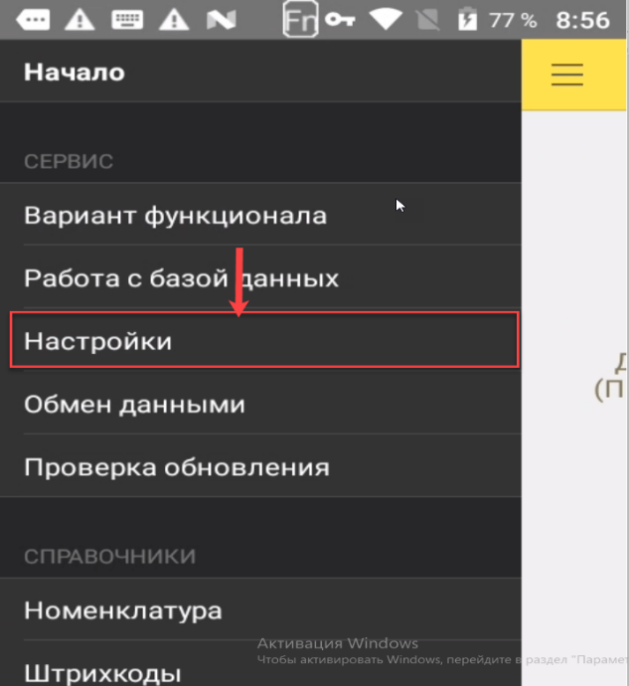

Рис. - Меню «Настройки»
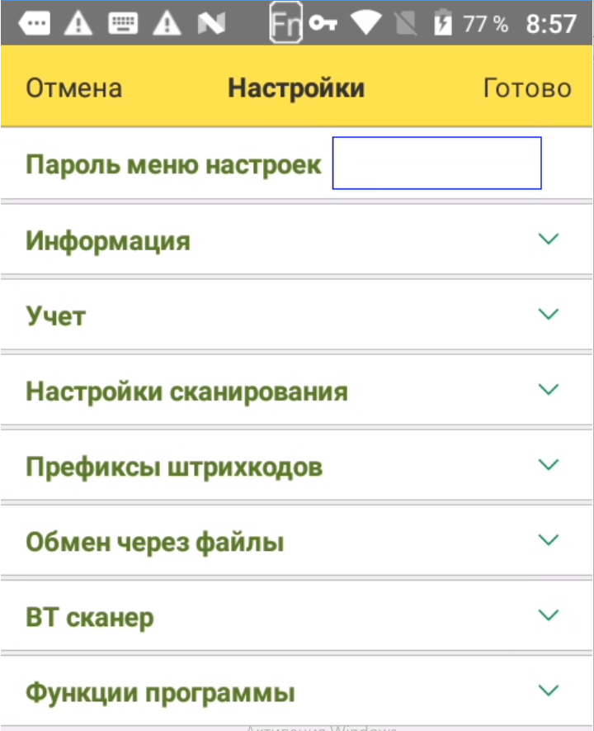

Рис. - Ввод пароля в меню «Настройки»

Учет
В подменю «Учет» настраиваются разрезы учета номенклатуры, а также дополнительные параметры (рис.).
- Использование серий- включает возможность учет товаров в разрезе серий.
- Использование характеристик - включает возможность учет товаров в разрезе серий.
- Использование упаковок - включает возможность учета товаров в разрезе упаковок.
- Скрыть колонку «План» в «Пересчет товаров»-
- Добавлять изображения для номенклатуры-
- Группировать «Документы 1С» по типу-
- При загрузке создавать номенклатуру для каждого штрихкода-

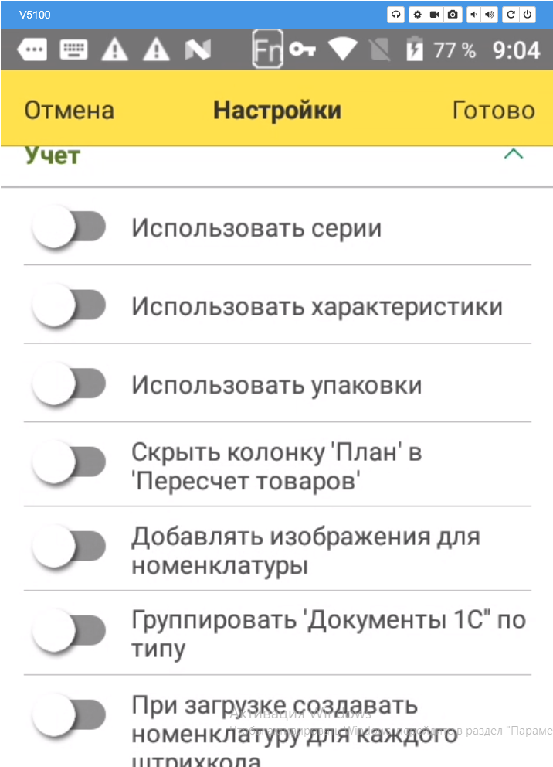

Рис. – Настройка параметров учета

Настройка режима сканирования
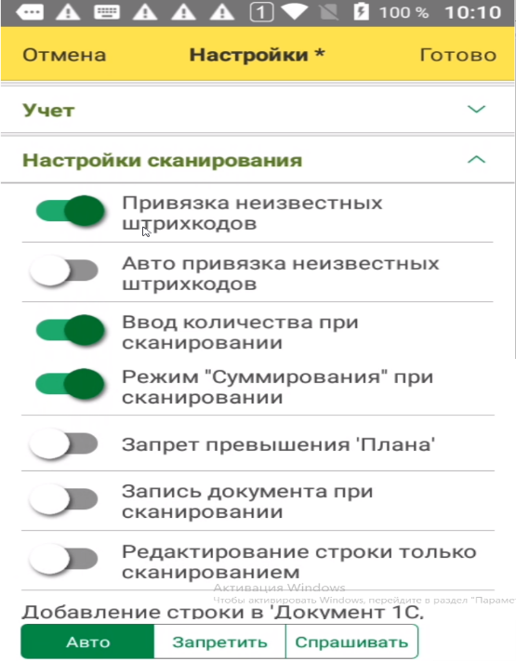
Режим сканирования также подлежит настройке, которая осуществляется в подменю «Настройки сканирования» в меню «Настройки». Для настройки сканирования необходимо отметить необходимый режим (рис.).

Рис.– Настройка режима сканирования
Для настройки сканирования можно выбрать варианты режимов:
- Привязка неизвестных штрихкодов - при включенном режиме привязки неизвестных штрихкодов, после сканирования такого штрихкода, программа предложит привязать его к уже имеющейся позиции номенклатуры, либо создать новый (рис.). Также можно включить авто привязку неизвестных штрихкодов, в этом случае программа автоматически будет связывать штрихкод с имеющейся позицией номенклатуры (рис.).
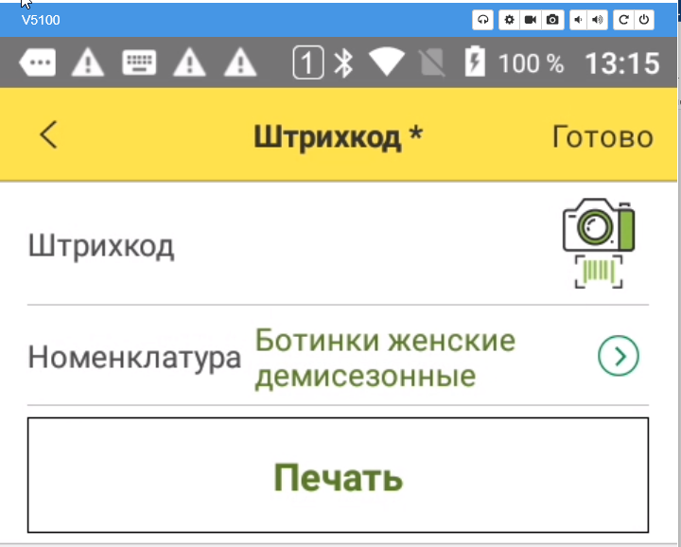
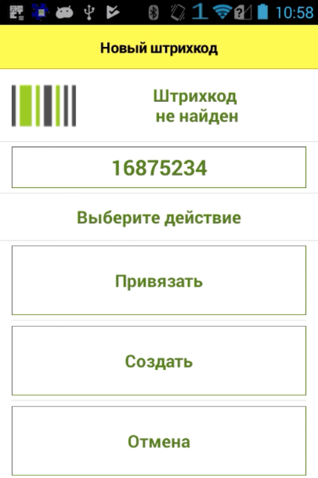

Рис. –Привязка штрихкодов Рис.- Авто прявязка штрихкодов
- Ввод количества при сканировании - при включенном режиме после сканирования штрих-кода будет сразу открываться форма пересчета с возможностью ввода фактического значения количества продукции; иначе пересчет продукции при сканировании ведется автоматическим прибавлением единицы после каждого считывания (рис.).
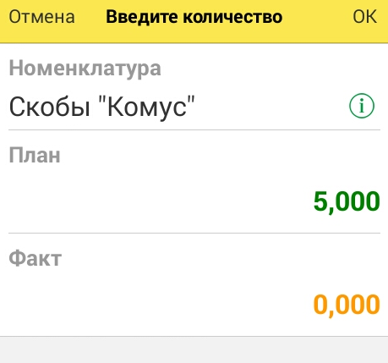

Рис. – Ввод количества при сканировании
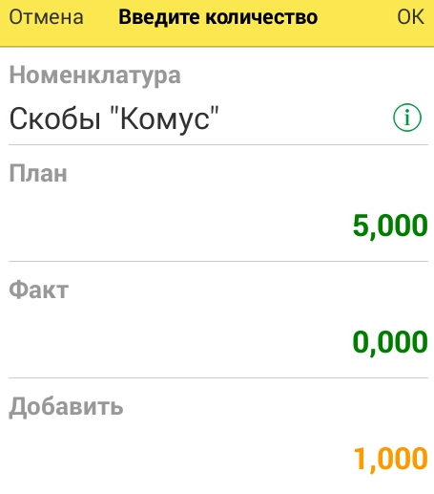
- Режим “Суммирования” при сканировании - При включенном режиме после сканирования штрих-кода будет сразу открываться форма пересчета с возможностью ввода значения, которое прибавляется к значению, занесенному ранее (рис.).

Рис. – Суммирование при сканировании
- Запрет превышения «Плана»- при включенной настройке, программа позволяет отсканировать количество штрихкодов, не превышающее плановое значение.
- Запись документа при сканировании - после считывания очередного штрихкода происходит перезапись документа, с которым ведется работа. Защита от потери данных.
- Редактирование строки только сканированием- значение в поле доступно изменять только сканированием (ручной ввод недоступен).
- Добавление строки в «Пересчет товаров» - выбирается тип добавления строки при операции инвентаризации:
o Авто - добавляется новая позиция автоматически.
o Запрет - запрет добавления новых номенклатурных позиций, отсутствующих в документе.
o Спрашивать - при сканировании товара, отсутствующего в документе, задается вопрос о его добавлении.

Префиксы штрихкодов
Задается префикс весового и штучного товара. Для весового товара задается префикс штрихкода. Далее в документах при сканировании при обнаружении подобного префикса штрихкод будет считаться весовым и разбираться по правилам весового штрихкода – ППАААААВВВВВК (Рис.).
ПП – префикс;
ААААА – артикул товара;
ВВВВВ – вес товара;

К – контрольный символ
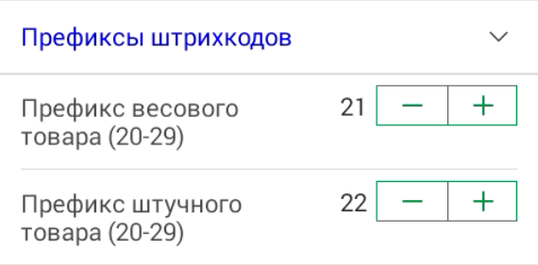

Рис.- Настройка префиксов штрихкодов

Печать
В данном разделе настраивается подключение мобильного Bluetooth принтера к приложению. В программе «1С: Мобильная торговля» есть возможность печати этикеток и ценников. Например, если зайти в раздел «Штрихкоды», можно распечатать этикетку интересующей номенклатуры (рис.).
Также есть возможность создавать различные этикетки для номенклатуры и документов (рис.). Подробнее о настройках печати и подключении Bluetooth принтера описано в пункте 6..

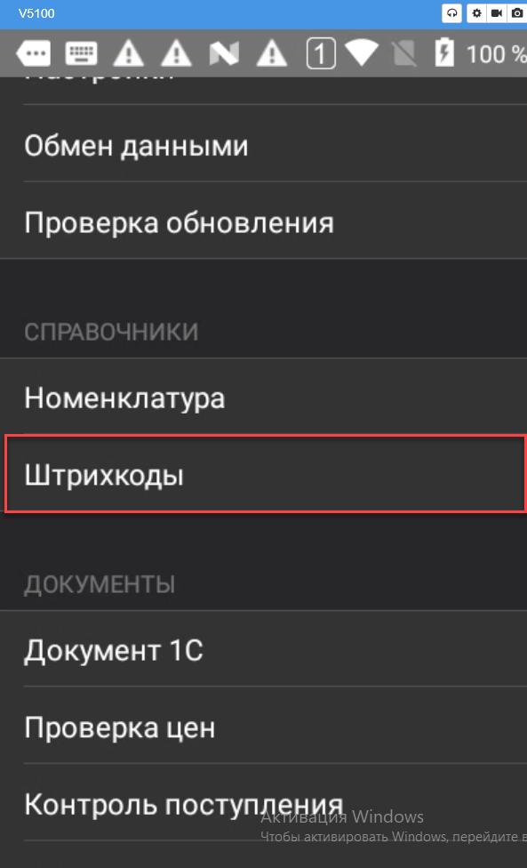

Рис.- Раздел «Штрихкоды в меню»
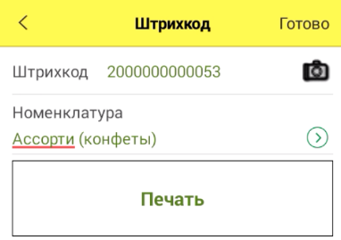

Рис.- Печать из раздела «Штрихкоды»

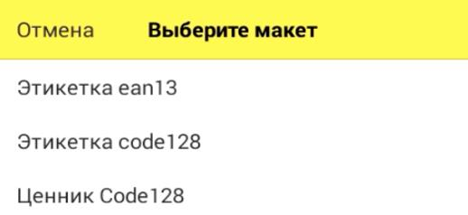

Рисунок – Выбор макета печати штрихкода

BT сканер (Подключение Bluetooth Сканера)
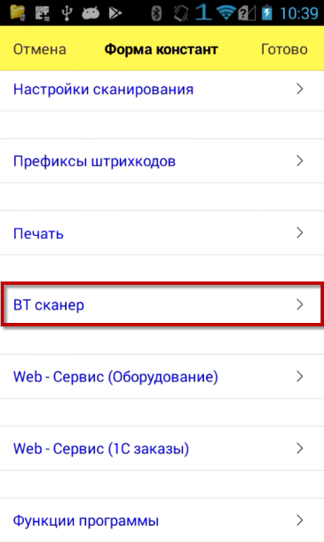
В программе «1С:Мобильная торговля», есть возможность подключения Bluetooth сканера штрихкодов. Это актуально, если устройство, на котором установлено приложение не оснащено сканером штрихкодов (рис.). Подробнее о настройках и подключении Bluetooth сканера штрихкодов описано в пункте 6.1

Рис.- Настройка ВТ- сканер

Функции программы
Функции программы отображаются в главном меню отдельными иконками (рис.).
Документ 1С – загрузка выгрузка табличных частей документов из конфигураций 1С поддерживающих работу с подключаемым оборудованием.
Проверка цен – возможность контроля цен при сканировании ШК товара, учетные цены подгружаться из учетной системы.
ЕГАИС 3.0 – возможность проверки партий поступившей алкогольной продукции, составление документа «Товарно-транспортная накладная» входящая.

СПРАВОЧНИКИ

3.1. Номенклатура
Список “Товары” отображает все номенклатурные позиции, загруженные на терминал сбора данных (рис.).
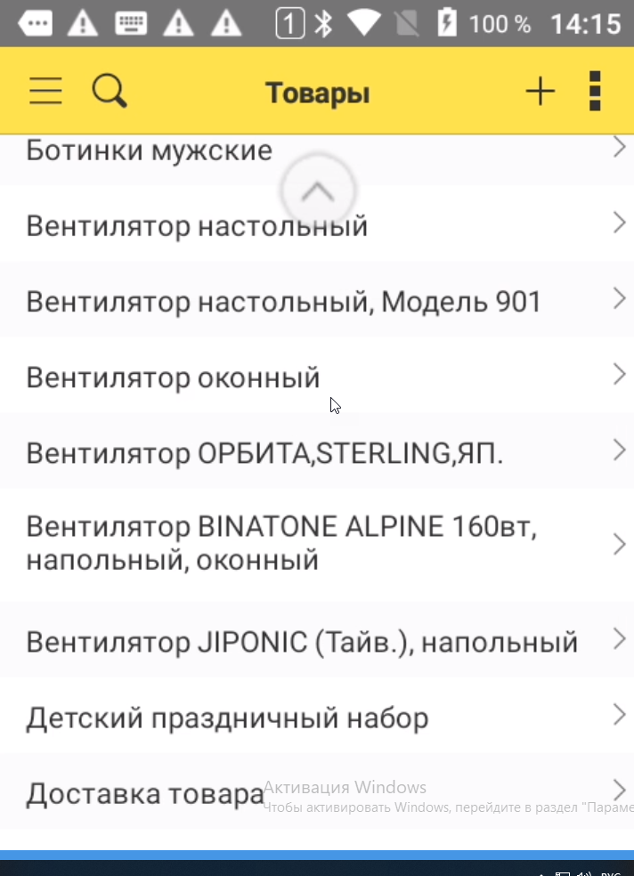

Рис.- Справочник «Товары»
Необходимую позицию можно найти, отсканировав штрихкод или через поиск, введя название позиции или артикула (рис.).
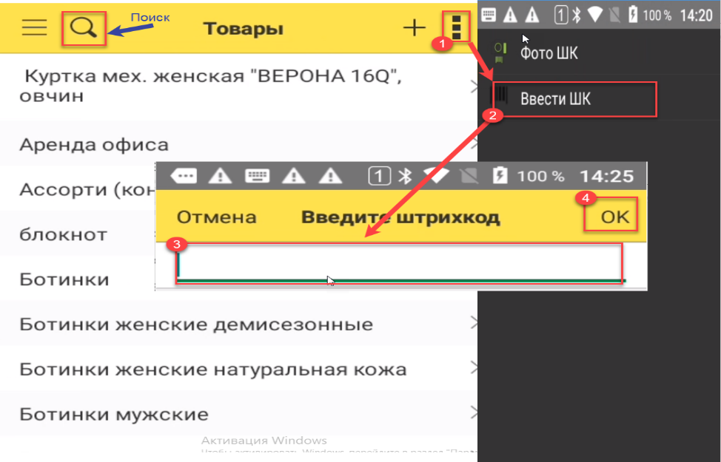

Рис.- Поиск товара по штрихкоду
При открытии карточки товара выводится основная информация по данной номенклатуре: наименование, артикул, цена, остаток, описание и штрихкод товара (рис.).
В табличной части «Цены» отображаются виды цен, которые были загружены из учетной системы.
В табличной части «Остатки», отображаются остатки по складам данной номенклатуры.
В табличной части «Штрихкоды» отображаются штрихкоды привязанные к данной номенклатуре.

ДОКУМЕНТЫ

Документ 1С
При условии, что обмен данными настроен (см. пункт 5), в мобильном приложении можно создать документ 1С и выгрузить его на сервер.
Для создания любого нового документа с терминала сбора данных необходимо воспользоваться функцией «Документ 1С» и нажать на кнопку «+» (Рис.)
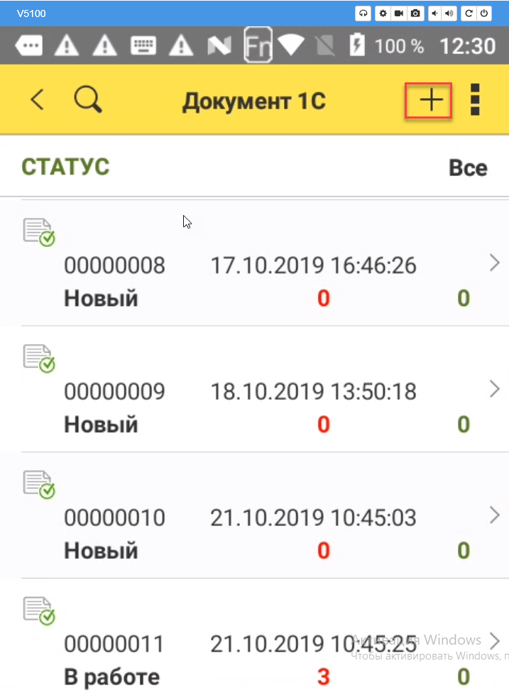

Рис.- Создание документа на ТСД
При сканировании штрихкодов товаров, позиции добавляются в документ (Рис.).
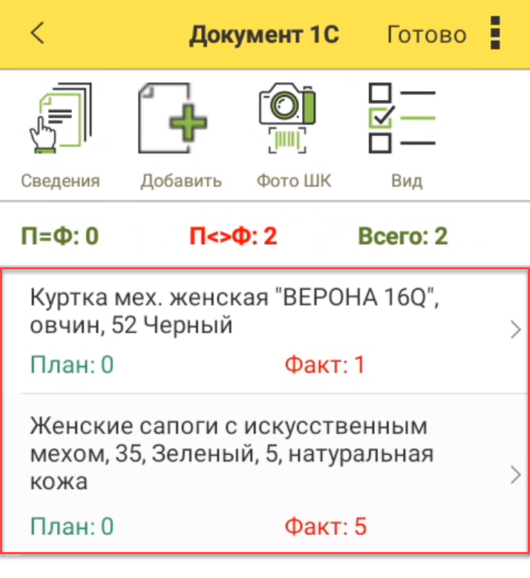

Рис.- Сканирование товаров в документ 1С
Количество отсканированных товаров отображается в поле «Факт».
В форме документа отображены следующие позиции (выбранные в настройках):
 Номенклатура\Артикул\Упаковки;
 План\Факт;
 Общее количество принятых позиций номенклатуры.
Также размещены следующие записи:
П=Ф – отображает количество позиций, где плановое количество товара сошлось с фактическим.
П < > Ф – отображает количество позиций, где есть расхождения в значениях плана и факта.
При сканировании штрихкода с этикетки товара, добавляется +1 к общему количеству в строке с отсканированной номенклатурной позиции, а сама строка, по которой ведется работа, перемещается на первое место в списке.
Так же имеется возможность ручного ввода планового и фактического количества товара, для этого необходимо нажать на строку факта и ввести количество (Рис.).
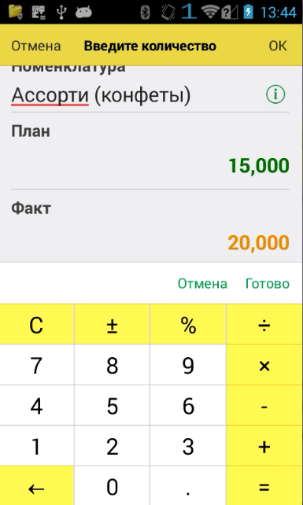

Рис.- Ручной ввод фактического и планового количества товара
Если штрих-код испорчен и не считывается сканирующим модулем, то можно прибегнуть к ручному вводу штрих-кода нажав на кнопку «Добавить» → → далее ввести в строке значения штрихкода.

При подборе товара можно внести или получить дополнительную информацию о товаре, а также произвести действия, нажав соответствующие кнопки:
«Сведения ». можно внести коментарий для товара.

«Добавить ». При нажатии можно добавить позицию номенклатуры.

«Фото штрихкода » кнопка, которая позволяет считывать штрихкоды при помощи камеры на мобильном устройстве.


«Вид ». Настройка отображения таких строк как: «Итоги», «План=Факт».
При нажатии на кнопку вызывается опция, где можно ввести штрихкод вручную.
После того, как все товары будут отсканированы необходимо завершить документ нажатием на кнопку “Готово” (Рис.).
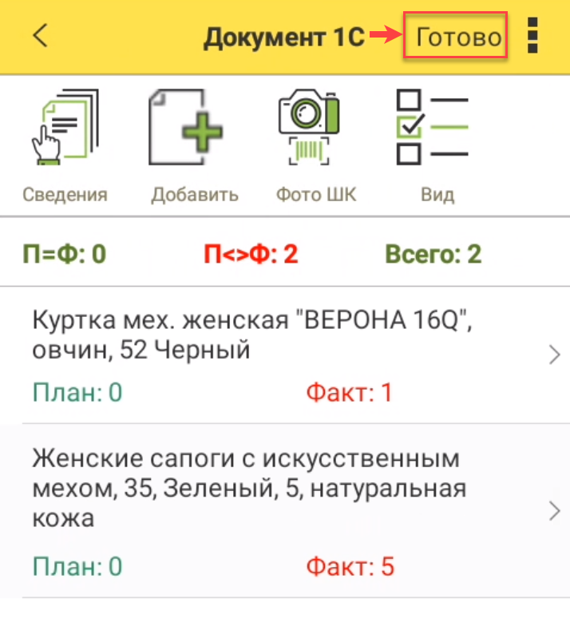

Рис.- Завершение документа 1С
Перейдем непосредственно к созданию необходимого вида документа. Для этого в системе 1С: нужно создать документ необходимого вида(Рис.).
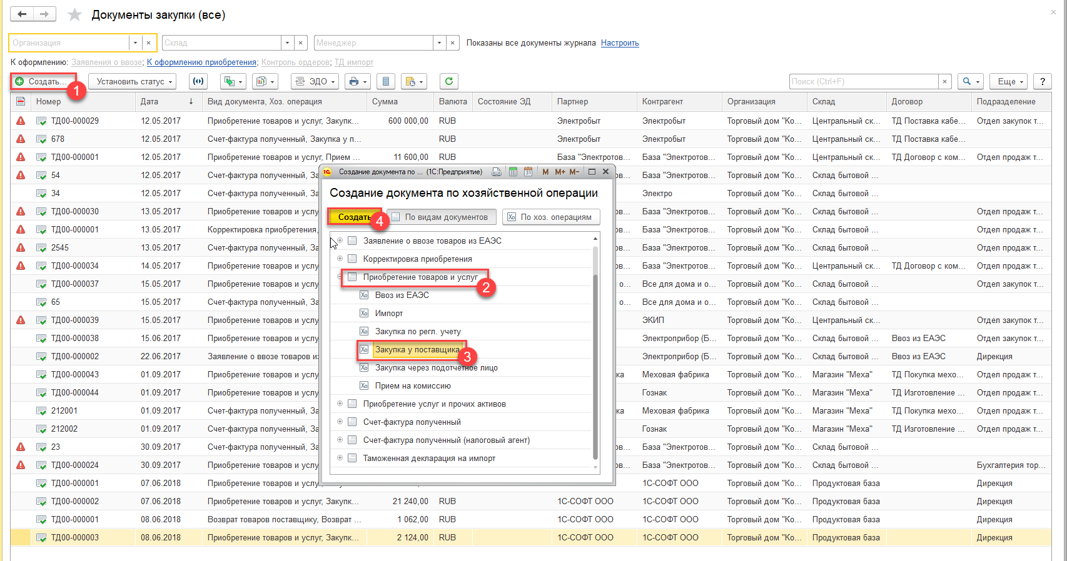Рис.- Создание документа в системе 1С
В карточке документа необходимо заполнить реквизиты, затем перейти на вкладку «Товары» (Рис.).
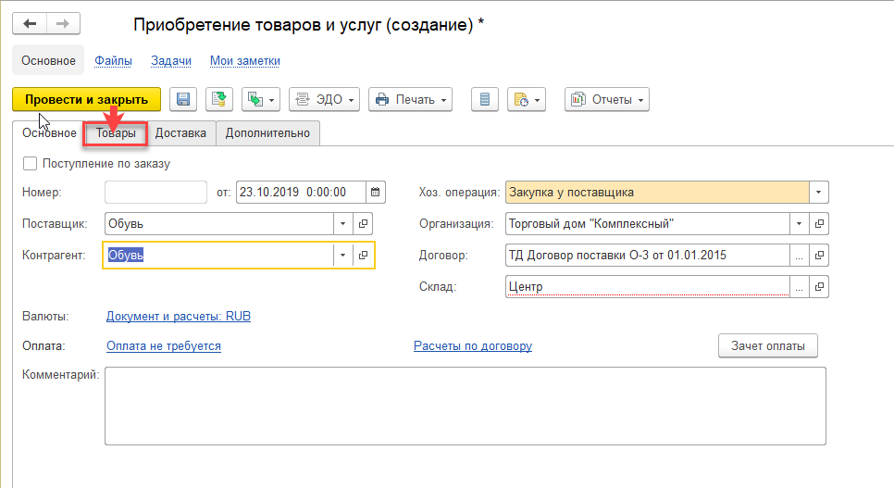
Рис.- Заполнение табличной части «Товары»
При условии, что устройство подключено к ПК, в табличную часть документа нужно загрузить данные по товарам с терминала сбора данных (Рис.).
ВАЖНО!!! При загрузке данных, соответствующий документ, из которого производится выгрузка, должен быть обязательно открыт на ТСД

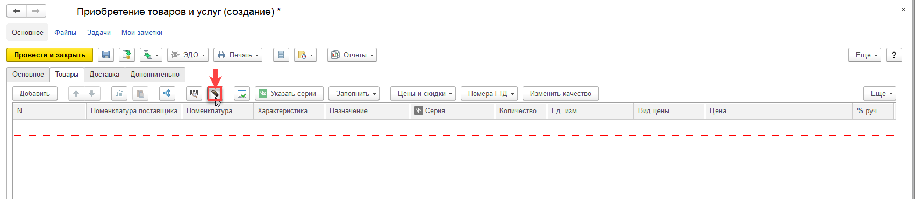

Рис.- Загрузка данных с терминала сбора данных

Проверка цен
Прежде чем начать работу с ценами, необходимо загрузить базу товаров с их ценами из 1С в мобильное приложение (см. п.)
Функция «Проверка цен» предназначена для контроля цен на товары. Чтобы воспользоваться данной функцией необходимо выбрать её в главном меню «1С: Мобильная торговля» и нажать на кнопку «+» (Рис.).
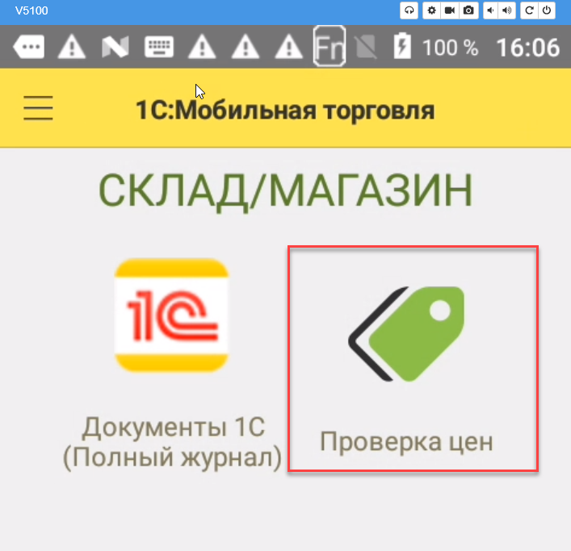

Рис.- Выбор в главном меню «Проверка цен»
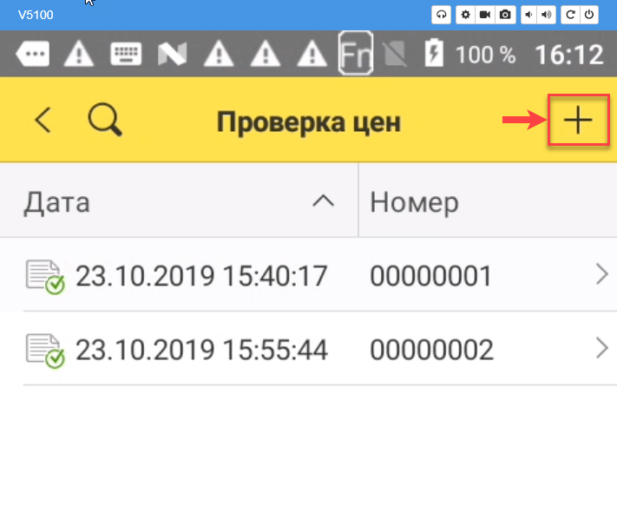

Рис.- Создание документа «Проверка цен»
Также можно произвести следующие действия, нажав кнопки (Рис.):
«Сведения ». При нажатии появятся сведения о документе, где можно увидеть номер документа, дату и склад, где будет происходить действие с документом.
«Добавить ». При нажатии можно добавить позицию номенклатуры.

«Фото штрихкода » кнопка, которая позволяет считывать штрихкоды при помощи камеры на мобильном устройстве.
«Печать » Возможность печати этикетки отгрузки, эта функция полезна для того, чтобы из общего списка документов не искать его вручную. Можно отсканировать штрихкод, после чего документ откроется.
Далее можно воспользоваться тремя способами сканирования штрихкода товара, у которого необходимо проверить цену: сканер штрихкода, фотокамера и добавление позиции вручную из списка. После сканирования штрихкода появится цена и вопрос «Цена указана правильно?».
Если указать «Да», то в списке не появится новых позиций, если «Нет», то в списке появится позиция с неправильной ценой (Рис.).

Рис.- Проверка цены
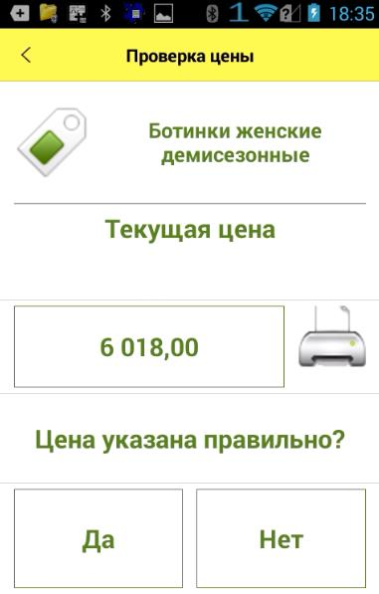
После проверки необходимо нажать на кнопку «Сохранить » .
Есть возможность распечатать ценник через Bluetooth принтер печати этикеток, для этого необходимо нужную позицию номенклатуры потянуть влево и нажать на кнопку «Печать».

Выгрузка неправильных цен в 1С

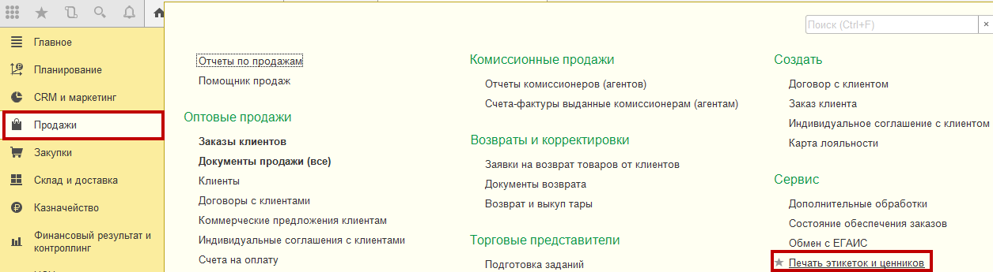
Далее, чтобы продолжить работу с неправильными ценами нужно зайти в «1С: Управление торговлей». В разделе «Продажи» → «Печать этикеток и ценников», после чего нажать на кнопку «Загрузить данные из ТСД». Результатом будет выгруженные позиции с неправильными ценами, далее можно распечатать новые ценники (Рис.).
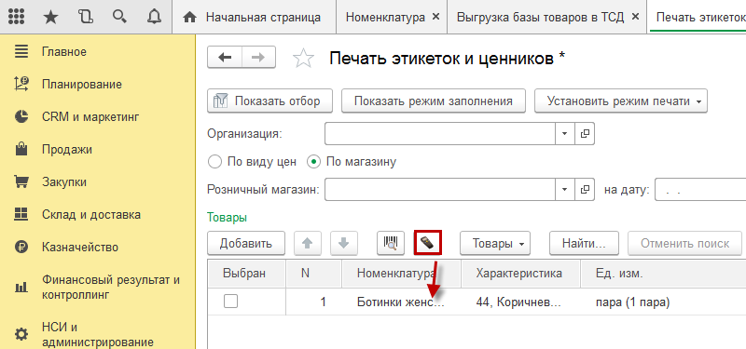
Рис. - Выбор функции «Печать этикеток и ценников»
Рис. - Выбор функции «Печать этикеток и ценников»

Контроль поступления
Данный функционал предусмотрен для контроля партий поступившей алкогольной продукции в систему.
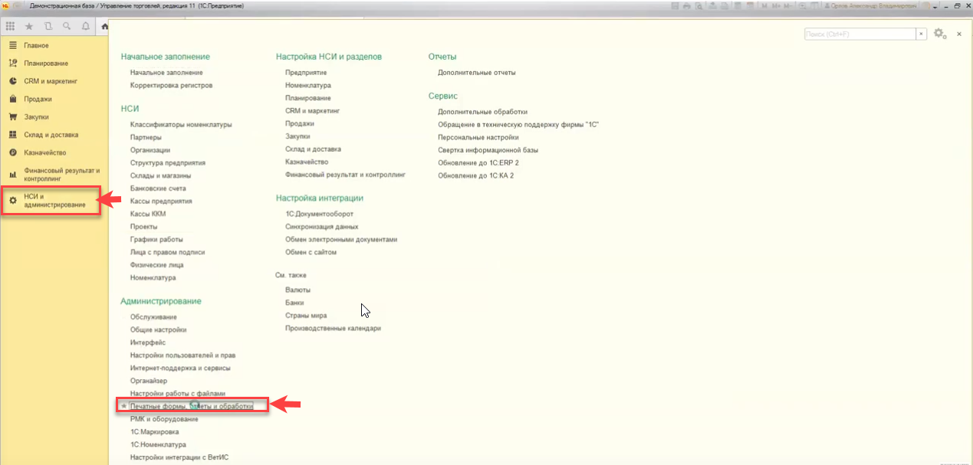
Для обеспечения возможности выгрузки данных из 1С на ТСД и наоборот необходимо предварительно загрузить в конфигурацию дополнительную обработку «Загрузка/Выгрузка данных с ТСД» (Рис.). Обработка будет размещена в разделе НСИ и Администрирование/Печатные формы, отчеты и обработки (Рис.).
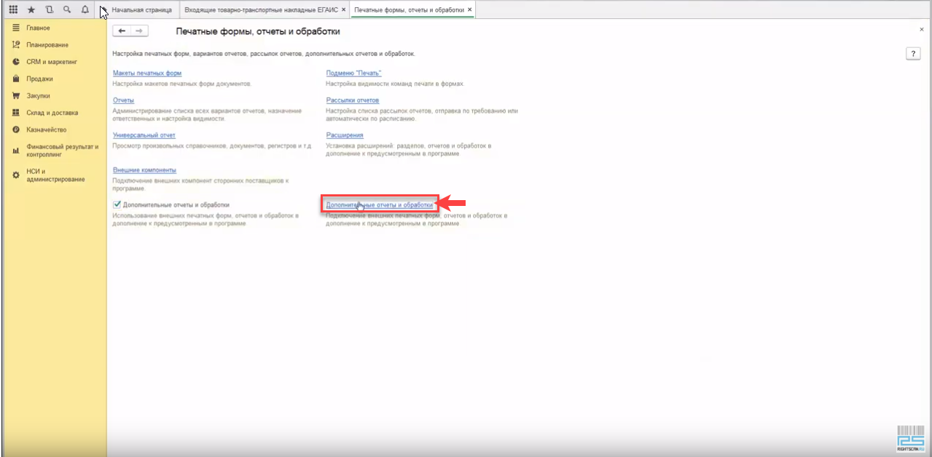
Рис.- Навигация в УТ по открытию дополнительной обработки
Рис.- Навигация в УТ по открытию дополнительной обработки
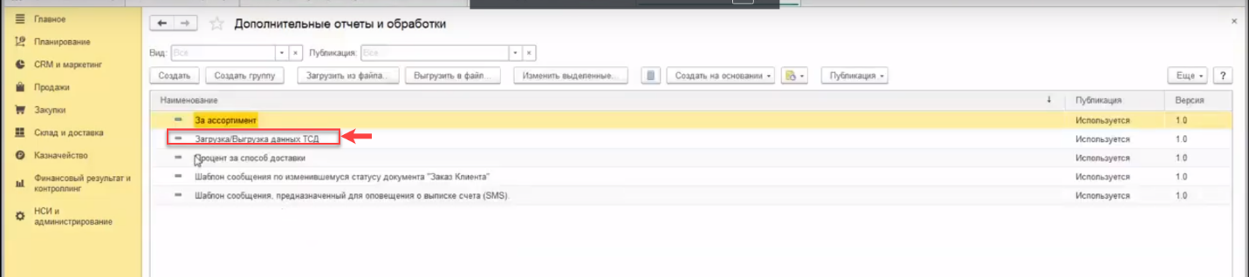
Рис.- Навигация в УТ по открытию дополнительной обработки
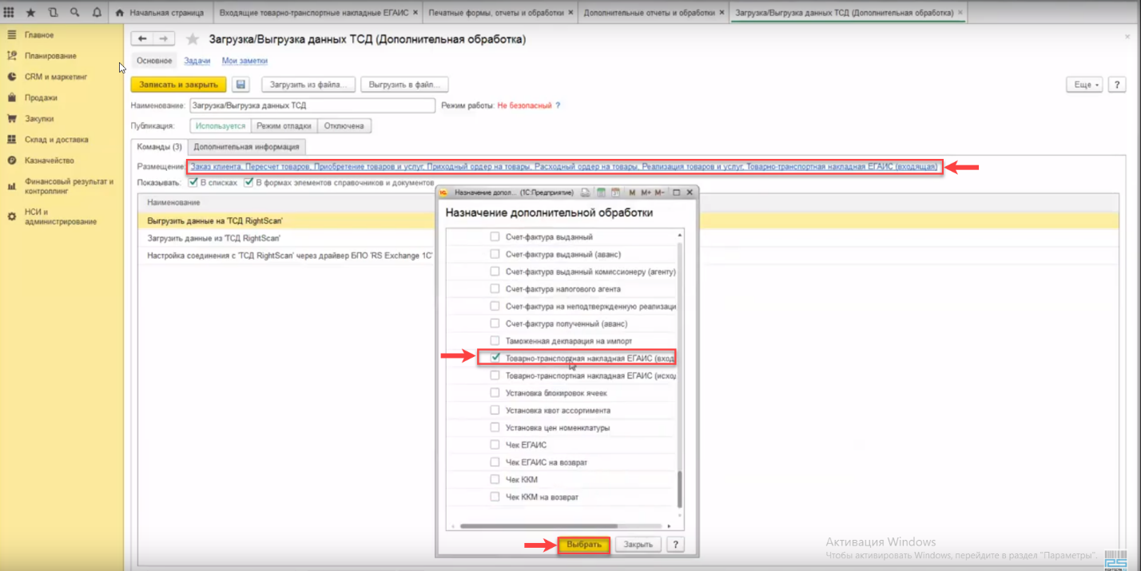
Необходимо выбрать документ «Товарно-транспортная накладная ЕГАИС (входящая) (Рис.).
Рис.- Выбор документа для осуществления выгрузки данных
После установки данной обработки, для документов станет доступно служебное меню, которое позволит выгружать данные на ТСД, а также производить настройки соединения с терминалом сбора данных (Рис.).
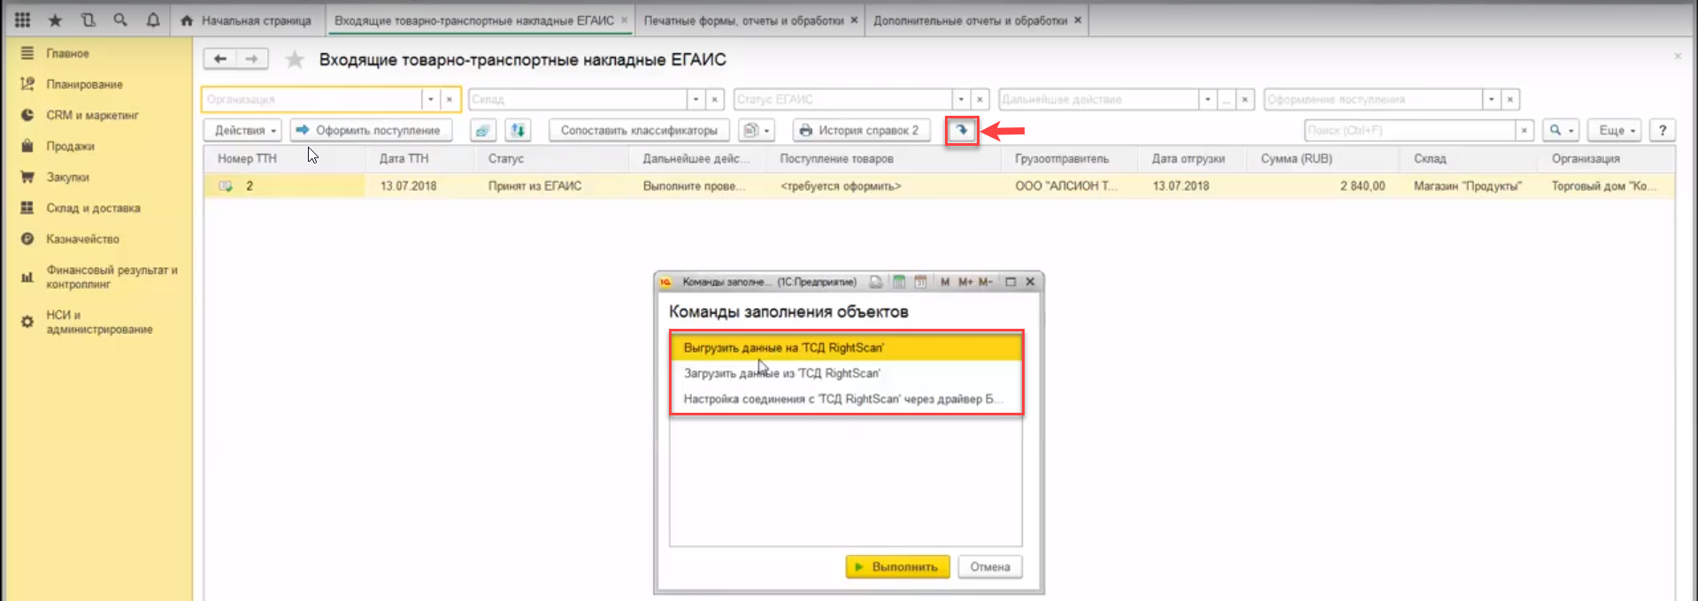
Рис.- Команды заполнения объектов
Для установки соединения с ТСД, необходимо выбрать соответствующий пункт в командной панели (Рис.).
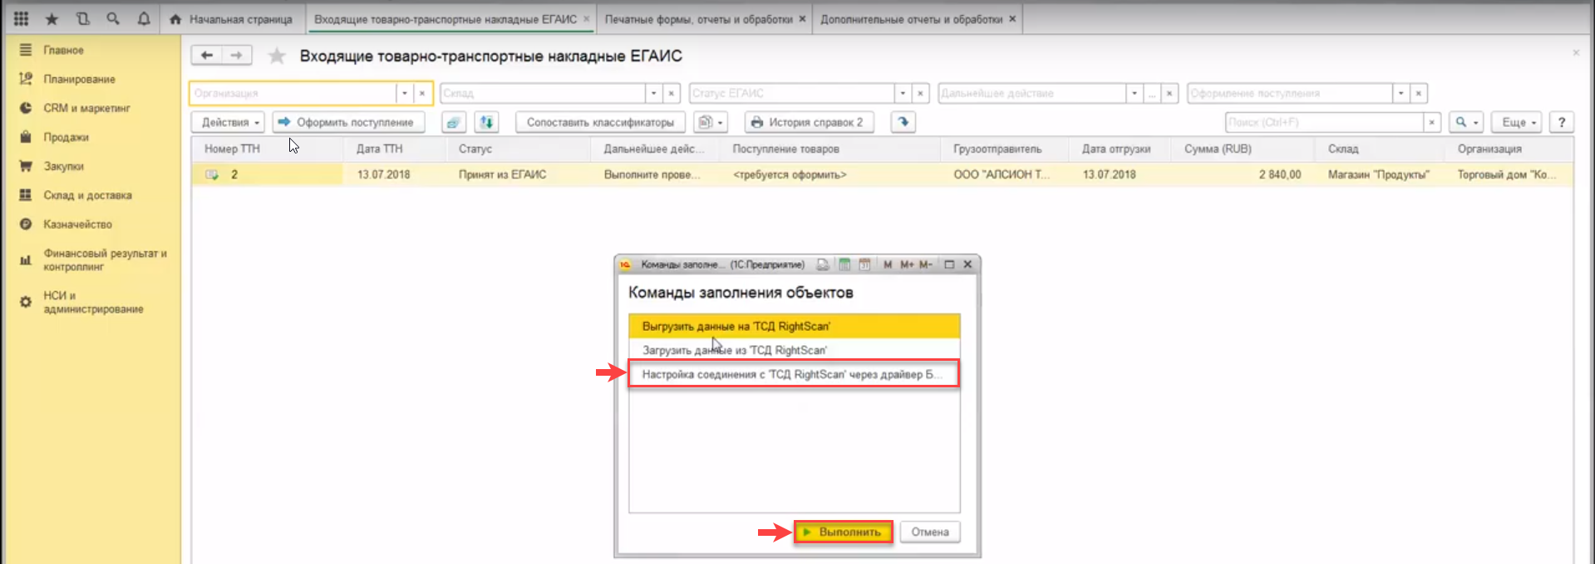
Рис.- Настройка соединения с ТСД
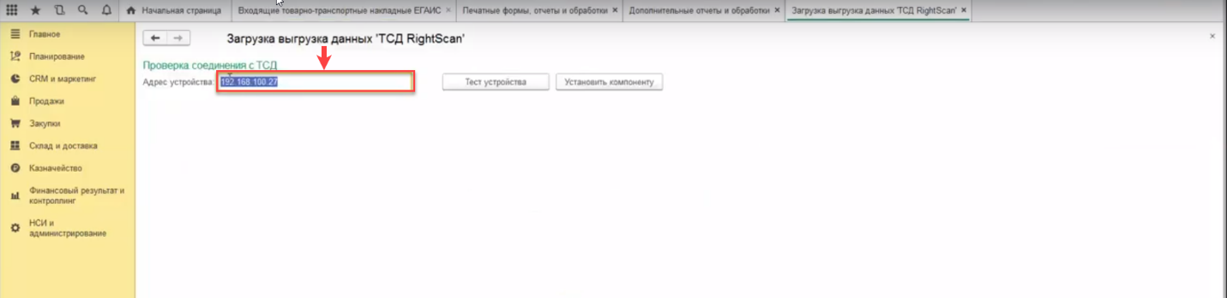
Далее нужно указать API адрес устройства, если подключение осуществляется по Wi-Fi соединению, или USB, если устройство подключено посредством USB-кабеля (Рис.).
Рис.- Настройка соединения с ТСД
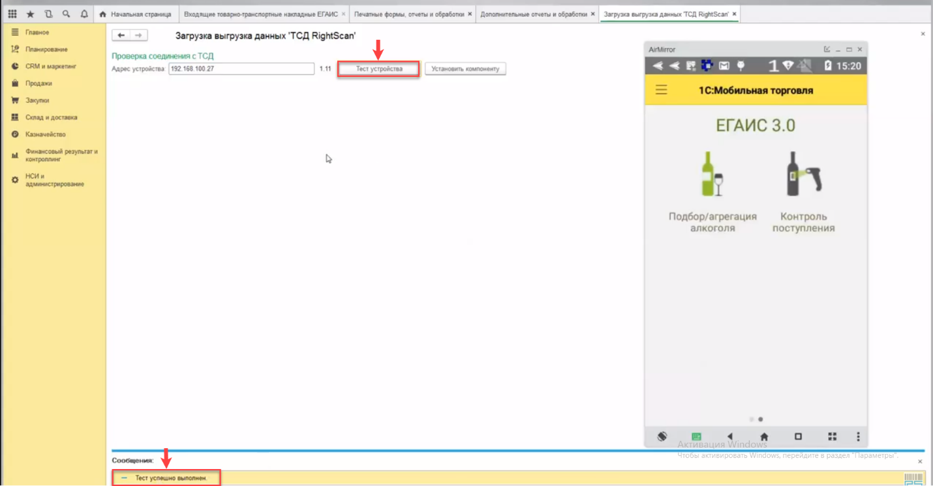
Затем, проверьте подключение по кнопке «Тест устройства». Результат теста отобразиться внизу на форме обработки, появится системное сообщение. (Рис.).
Рис.- Настройка соединения с ТСД
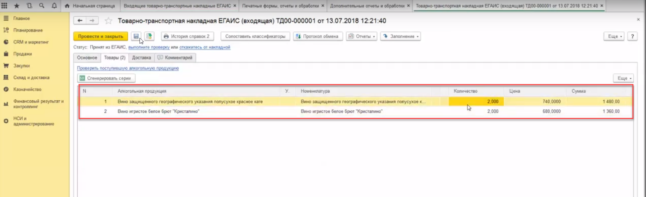
Далее, для проверки партии товаров, необходимо открыть документ «Товарно-транспортная накладная ЕГАИС (входящая)», содержащую информацию о поступивших товарах (Рис.).
Рис.- Товарно-транспортная накладная ЕГАИС
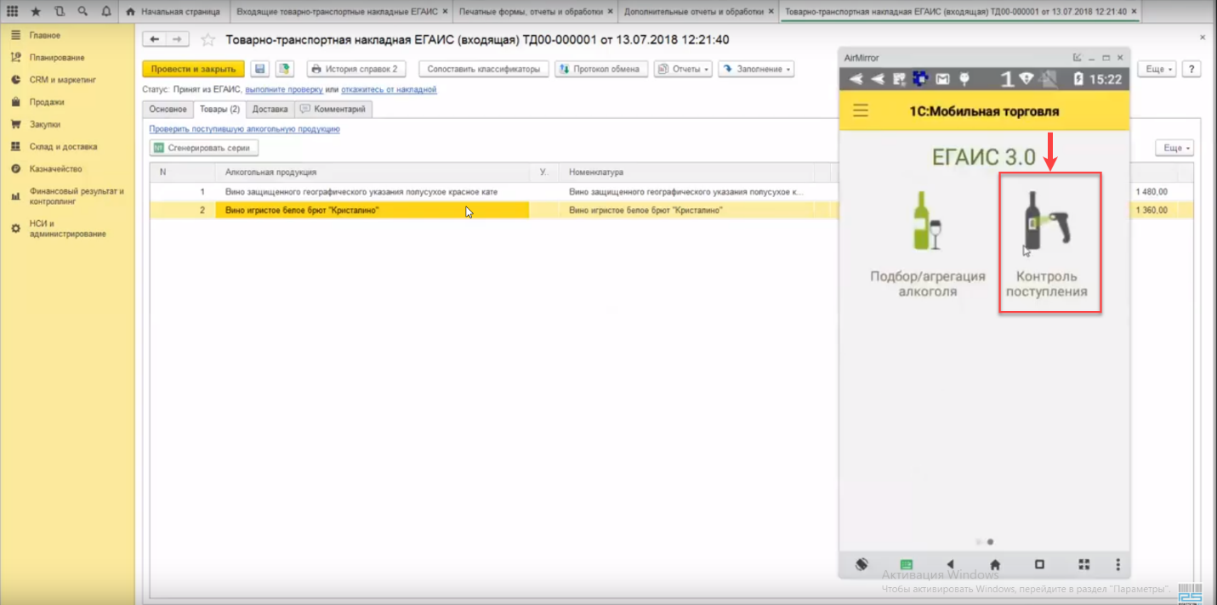
Проверим алкогольную продукцию при помощи документа «Контроль поступления» на ТСД (Рис.).
Рис.- Контроль поступления
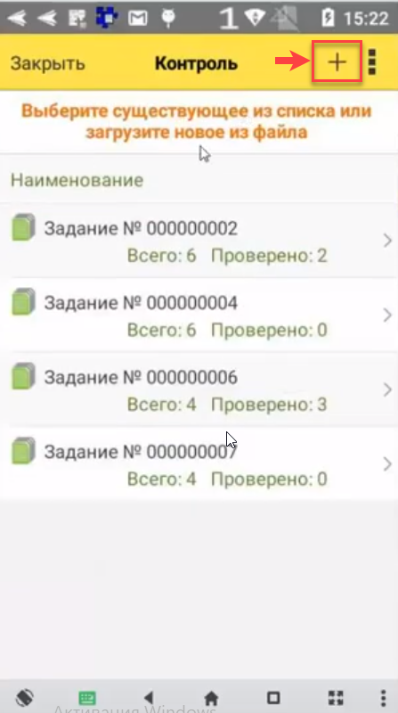
Далее необходимо создать новое задание, для этого нажмите «+» (Рис.).

Рис. – Контроль поступления. Создание задания на ТСД
Затем в задание нужно выгрузить всю необходимую информацию о поставке. Для этого в документе «Товарно- транспортная накладная ЕГАИС (входящая») нажать «Заполнить»/ «Выгрузить данные на ТСД».
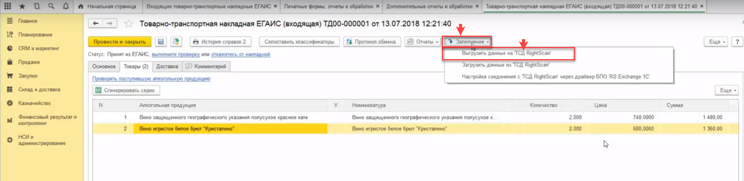 Рис.- Выгрузка данных на ТСД
Сформирована табличная часть, которая включает в себя все штрикоды товаров из партии (Рис.).
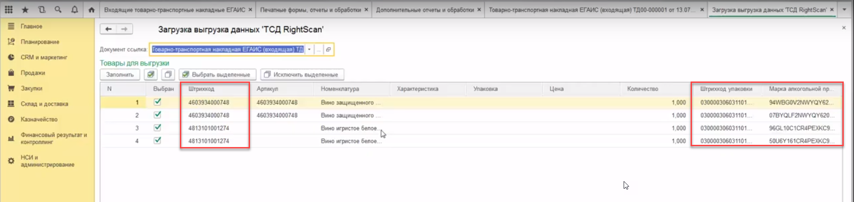
Рис.- Выгрузка данных на ТСД
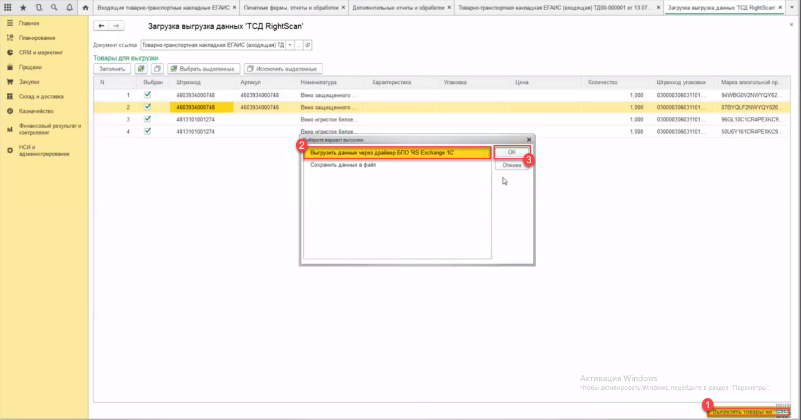
Далее выгружаем данные поставки на ТСД (Рис.).
Рис.- Выгрузка данных на ТСД
После выполнения обработки, на терминале сбора данных появится товар и информация о нем из табличной части товарной накладной (Рис.).
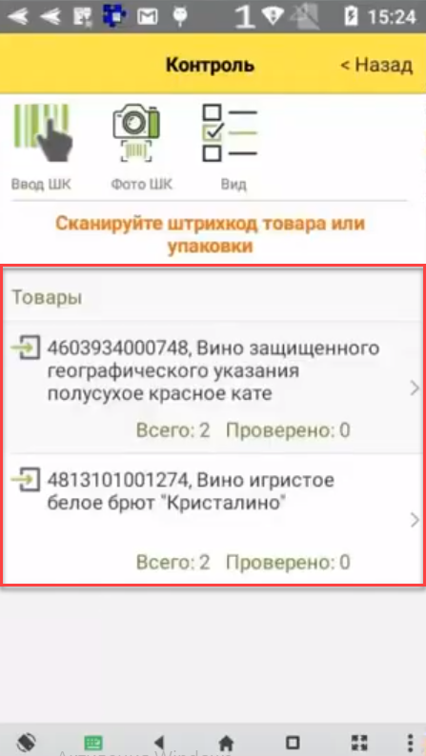

Рис.- Выгрузка данных на ТСД
Теперь переходим к сканированию данных марок. Система предусматривает сканирование штрихкодов товаров и штрихкодов упаковки.
Отсканировав первый товар, устанавливается отбор по данному штрихкоду и система предлагает сканировать акцизную марку товара (Рис.).
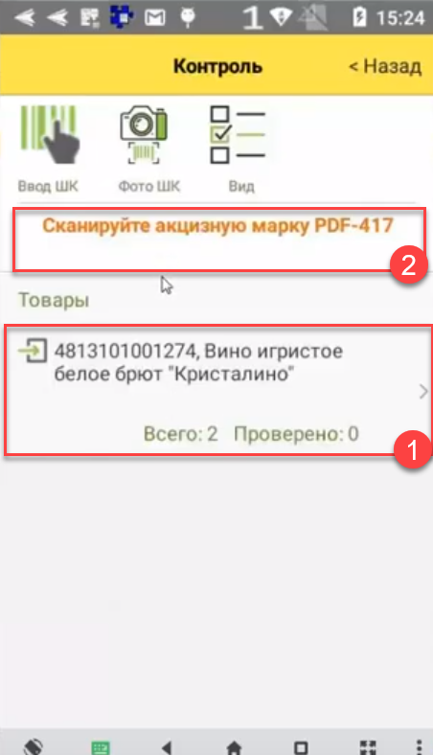

Рис.- Сканирование штрихкодов товара поставки
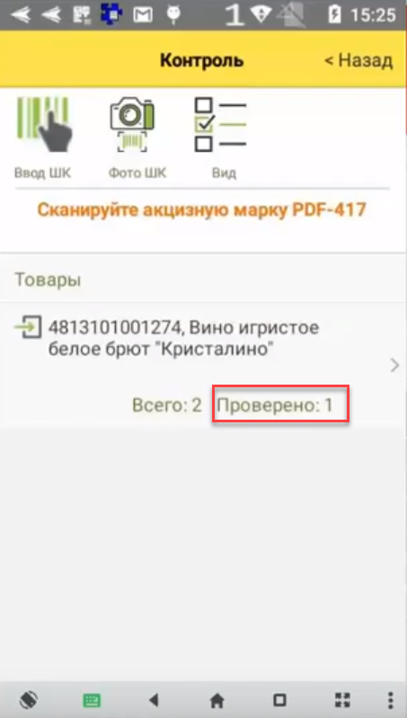
Далее необходимо отсканировать акцизную марку. В случае, если товар прошел проверку, будет проставлена соответствующая отметка (Рис.)

Рис.- Сканирование штрихкодов товара поставки
Также есть возможность отсканировать упаковку. Для этого отсканируем штрихкод упаковки. После этого, система покажет все товары данной упаковки и можно убедиться, что данные соответсвуют накладной (Рис.).
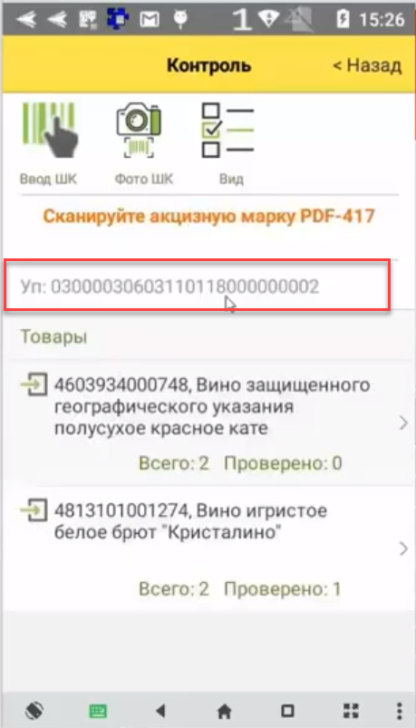

Рис.- Сканирование штрихкодов товара упаковки
Далее необходимо отсканировать все акцизные марки по товарам до завершения проверки.
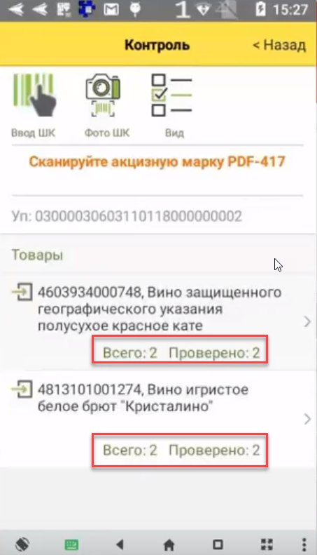

Рис.- Контроль поставки
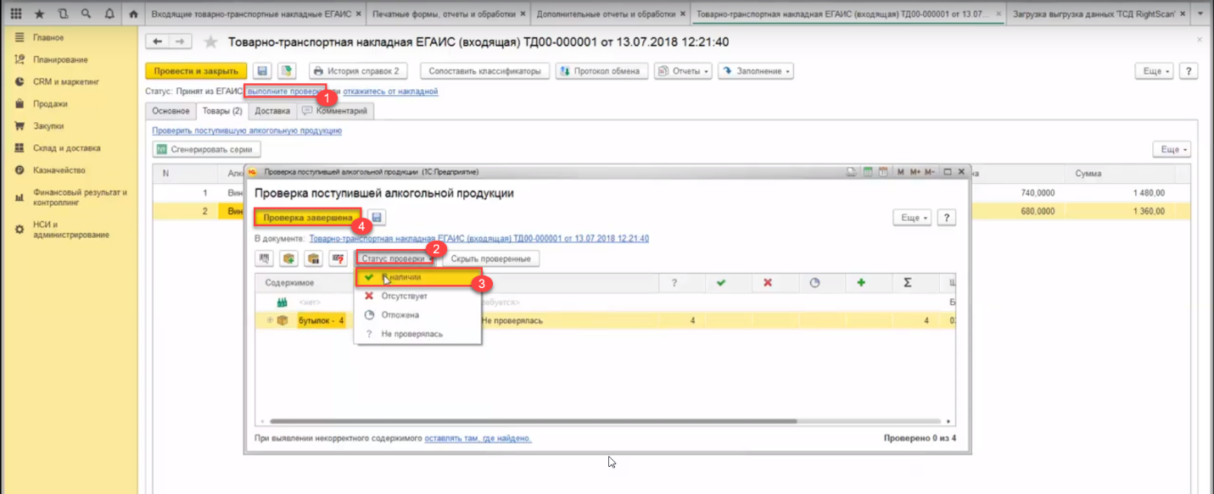
После завершения контроля поставки, в случае успешной проверки, необходимо установить статус проверки товарно-транспортной накладной «В наличии» (Рис.).
Рис. – Завершение контроля поставки

5 ОБМЕН ДАННЫХ

5.1. Обмен через внешнею подключаемую обработку
Автоматическая загрузка\выгрузка документов на терминал сбора данных и обратно будет проводиться после предварительной установки ADBDriverInstaller.exe. Установочный файл идет в стандартной поставке и запускается следующим образом:
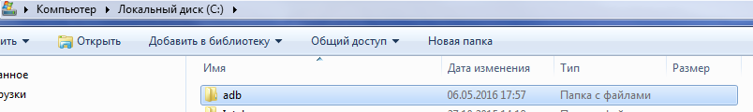
- ВкореньдискаС\скопироватьзагруженнуюпапкуснаименованием “adb”(рис. 5.1):

Рис.- Местоположение папки “adb” на диске С\
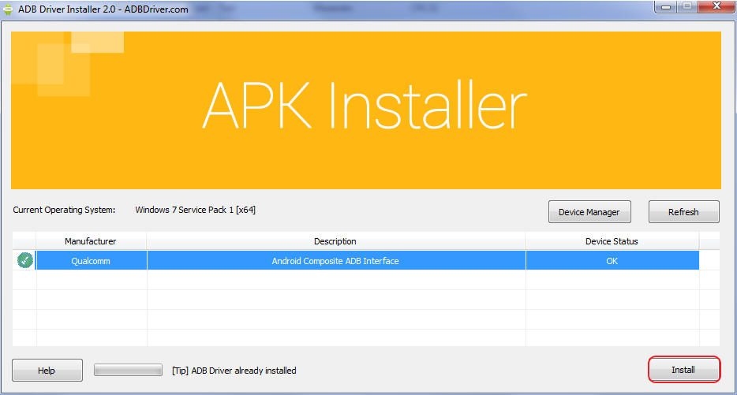
- Подключить терминал сбораданныхк ПК изапустить ADBDriverInstaller.exe. Выбрать подключенный ТСД и нажать кнопку Instal (Рис.):
Рис. - Запуск установки
- После того как все инструкции будут выполнены, после первой выгрузки на терминале создастся папка “1C_Exchange”, выступающая в роли каталога обмена.

Важно! Для корректного автоматического обмена документами между ТСД и 1С:Предприятие необходимо, чтобы терминал в дальнейшем был подключен в режиме зарядки, и была разрешена отладка по USB.

5.1.1. Установка обработки
Для обмена данными с ПО 1С:Предприятие используется специальная обработка которая интегрируется в типовые версии ПО как подключаемая внешняя обработка.
Для подключения обработки в Типовую версию 1С нужно выполнить следующие действия:
- В рабочей конфигурации “1С: Управление торговлей” в разделе Администрирование\Печатные формы, отчеты и обработки\выбрать подраздел “Дополнительные отчеты и обработки”.
- Создать новую обработку путем выбора загруженного epf. файла с наименованием “ЗагрузкаВыгрузкаДанныхТСД” (Рис.).
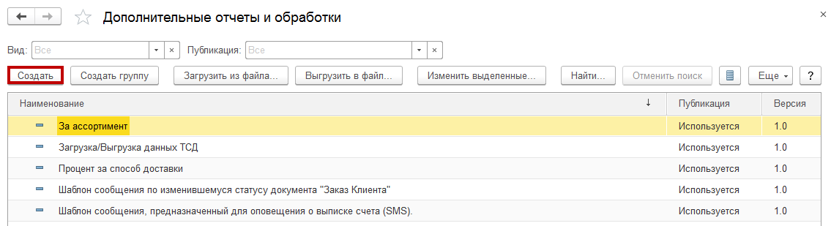
Рис. Создание новой обработки
После подключения обработки в выбранных документах и формах списка будет доступна операция по загрузке выгрузке данных.

5.1.2. Выполнение обмена с ПО 1С:Предприятие (Выгрузка данных на ТСД)
Для выгрузки задания на терминал необходимо в выбранном документе произвести следующую последовательность действий:

Нажать кнопку Выгрузить -> Выгрузить на ТСД (Рис.)
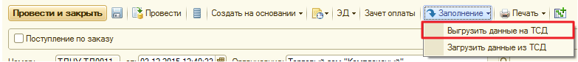

Рис.- Выгрузка данных на ТСД
 Обработка автоматически подберет номенклатурные позиции, штих-код, характеристику и упаковку (Рис.)
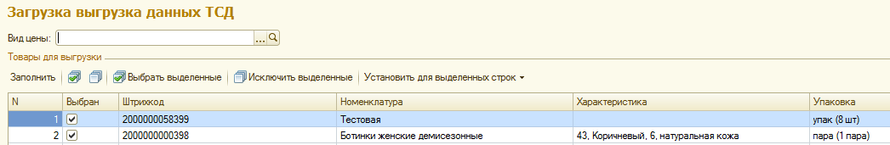

Рис. Автоматический подбор позиций
 Выбрать вид цены и нажать кнопку “Выгрузить товары на ТСД” (рис. 5.6)
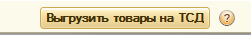

Рис. - Кнопка для выгрузки товаров на ТСД
 Документ автоматически запишется в папку “1C_Exchange”, созданную в пункте 2.1. данной инструкции пользователя
 Для выгрузкиноменклатурного справочниканеобходимо нажать «Выгрузканоменклатуры»-> Выбрать группу->Выгрузить данные на ТСД (Рис.).
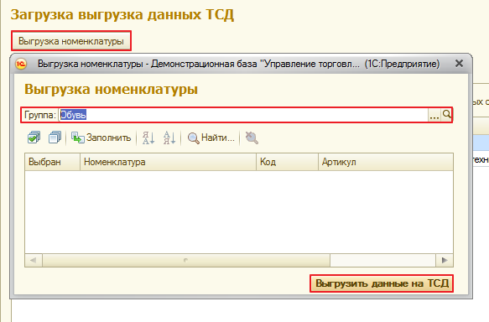

Рис. - Выбор группы номенклатуры

\

5.1.3. Выполнение обмена с ПО 1С:Предприятие (Загрузка данных на ТСД)
Для выполнения обмена с ПО 1С:Предприятие произвести следующую последовательность действий:
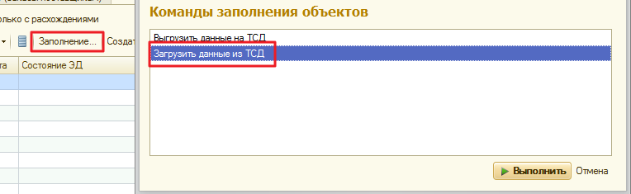
 Для выгрузки документа с фактически пересчитанным товаром необходимо зайти в раздел 1С (в зависимости от типа выгружаемого документа), нажать кнопку заполнить -> Выгрузить данные из ТСД (Рис.).
Рис. 5.8 Выбор «Загрузить данные из ТСД»
 Подтвердить загрузку данных из файла (Рис.):
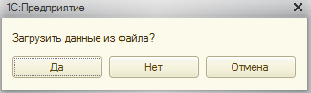

Рис.- Подтверждение загрузки данных из файла
 Выбрать отработанный на терминале сбора данных документ. После того, как он откроется: проверить содержимое, провести и закрыть.

ОБМЕН ЧЕРЕЗ БИБЛИОТЕКУ ПОДКЛЮЧАЕМОГО ОБОРУДОВАНИЯ

Настройка оборудования
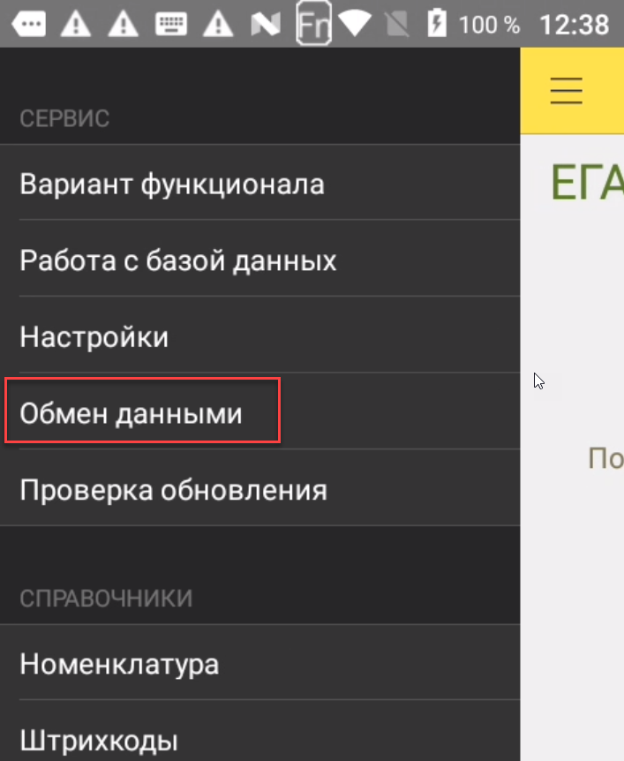
В первую очередь нужно зайти в меню мобильного приложения «1С: Мобильная торговля» в пункт «Загрузка выгрузка документов» и нажать на кнопку «Выгрузить RSExchange1C» (Рис.)
.

Рис. - Выбор «Загрузка выгрузка документов» в «1С:Мобильная торговля»

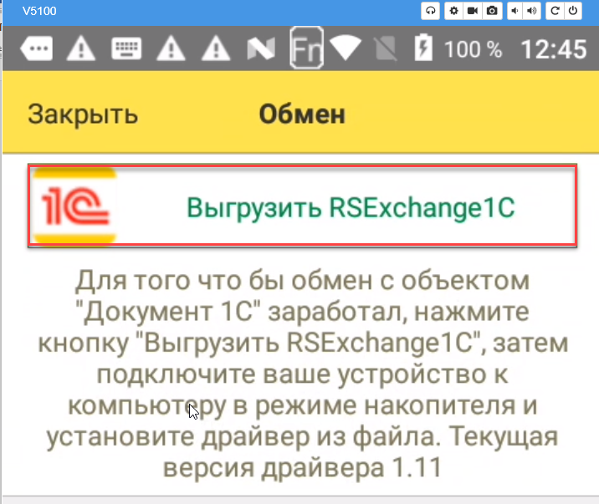
Рис. - Выбор «Загрузка выгрузка документов» в «1С:Мобильная торговля»
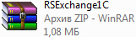
Далее зайти в мобильное устройство как в накопитель, зайти в папку «RSExchange» и скопировать на ПК архив, который там находится (Рис.).
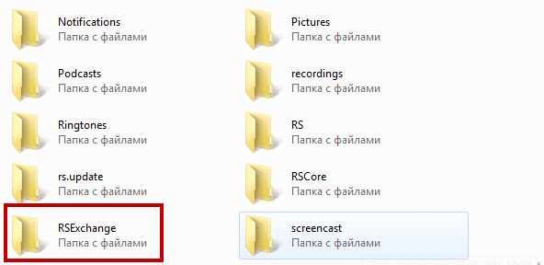

Рис.- Копирование архива из папки ««RSExchange»
Далее необходимо зайти в пункт «НСИ и администрирование» →«РМК и оборудование» →«Подключаемое оборудование» (Рис.).

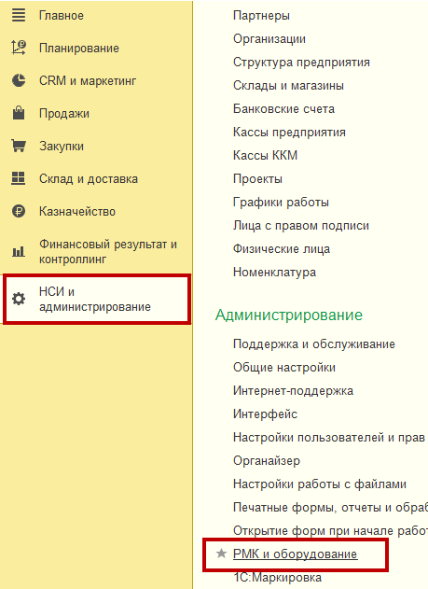

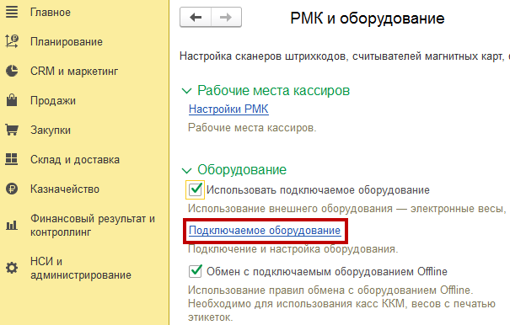
Рис. - Выбор в меню «РМК и оборудование»

Рис.- Выбор «Подключаемое оборудование»
Нажать на кнопку «Драйверы оборудования» (Рис.).
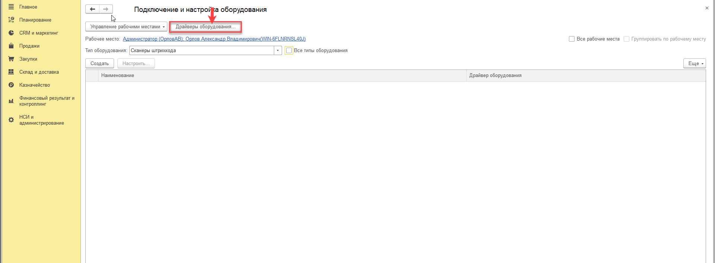
Рис.- Выбор «Драйверы оборудования»
В открывшемся окне необходимо нажать на кнопку «Добавить новый драйвер из файла» и выбрать архив, который был скопирован из памяти устройства (Рис.).

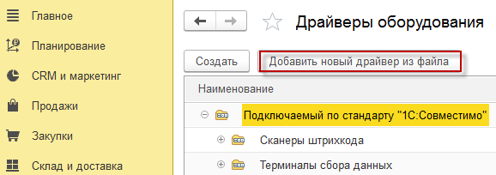
Рис.- Добавление нового драйвера
Далее в окне подключения и настройки оборудования выбрать тип устройств «Терминалы сбора данных» и нажать на кнопку «Создать».
В открывшемся окне выбрать драйвер, который мы загрузили из файла, нажать на кнопку «Записать» и далее «Настроить» (Рис.)
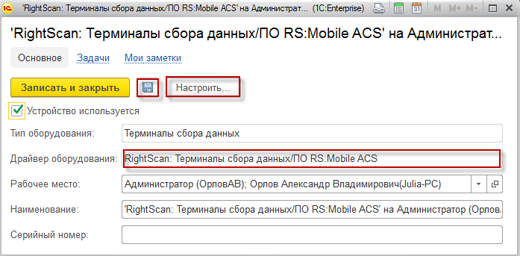

Рис.- Настройка загруженного драйвера
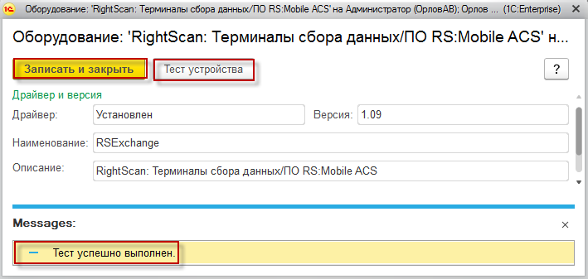
Далее нажать на кнопку «Тест устройства» и «Записать и закрыть» (Рис.).

Рис. – Тест устройства

Обмен с мобильным устройством
Чтобы выгрузить базу товаров из 1С в мобильное приложение, необходимо зайти в раздел «Склад и доставка» → «Выгрузка базы товаров в ТСД» (Рис.).
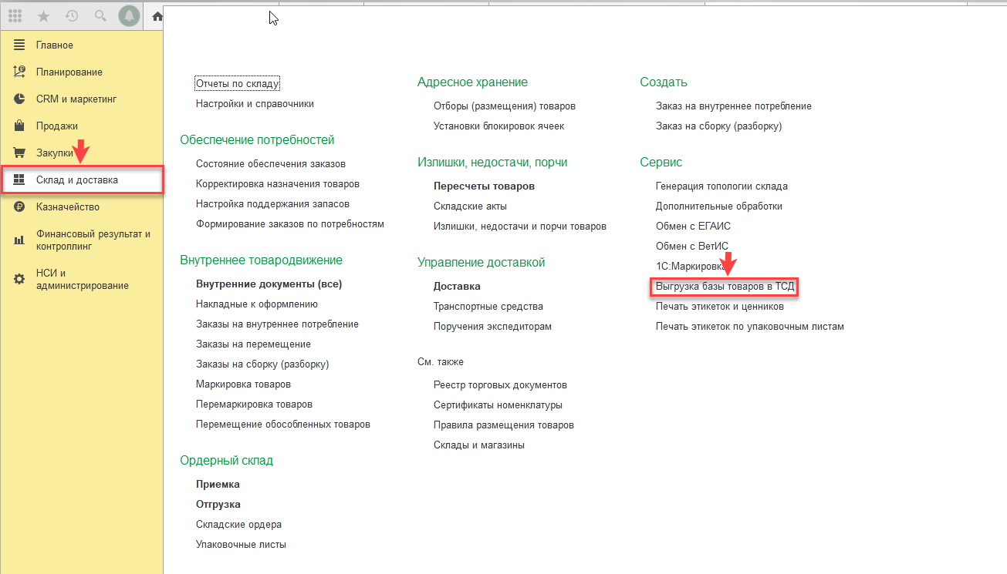

Рис. - Выгрузка базы данных из 1С в мобильное приложение
Далее задать параметры, по которым будет сформирован список товаров, нажать на кнопку «Заполнить», после чего нажать на «Выгрузить товары на ТСД» (Рис.).

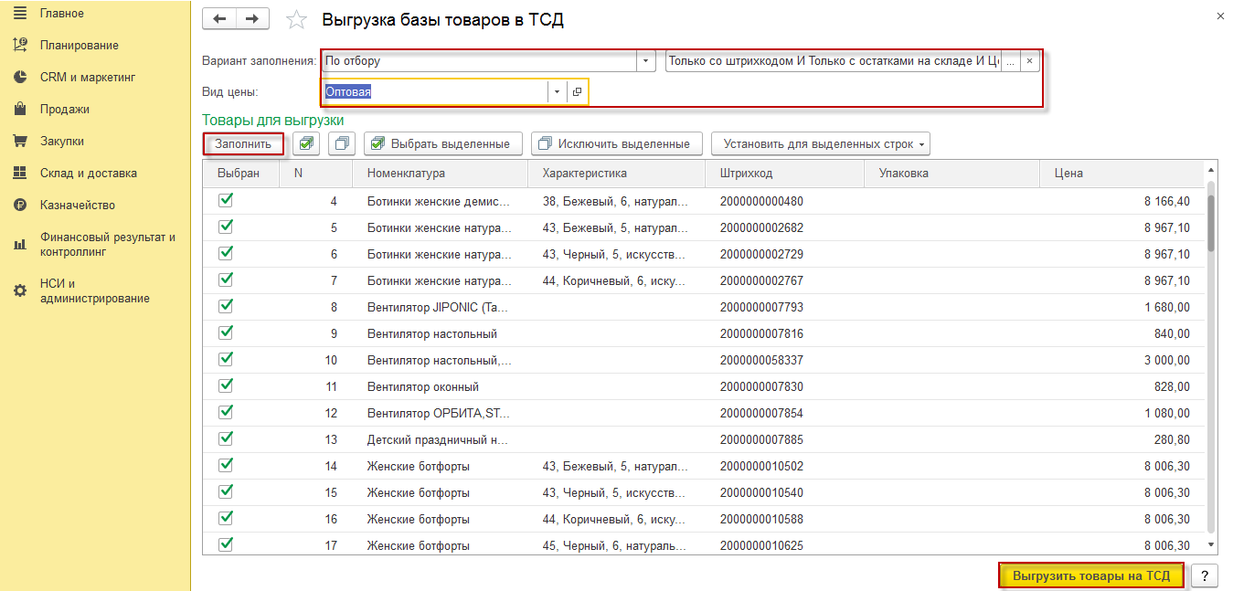
Рис. - Настройка параметров для создания списка товаров для выгрузки
После завершения выгрузки, в мобильном приложении в функции «Номенклатура» появится список выгруженных товаров (Рис. ).
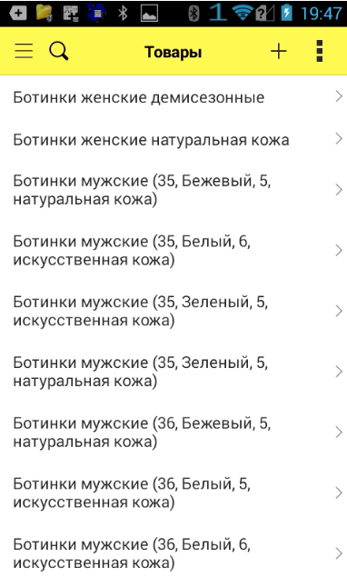

Рис.- Отражение загруженных товаров в мобильном приложении

Обмен через файлы загрузки/выгрузки
Обмен через файлы предполагает обмен загрузки/выгрузки данными не через сервис 1С. Файлы обмена представляют собой документы в формате xml и csv, которые можно подгрузить в «Мобильную торговлю» из папки обмена 1С_Exchange на мобильном устройстве.
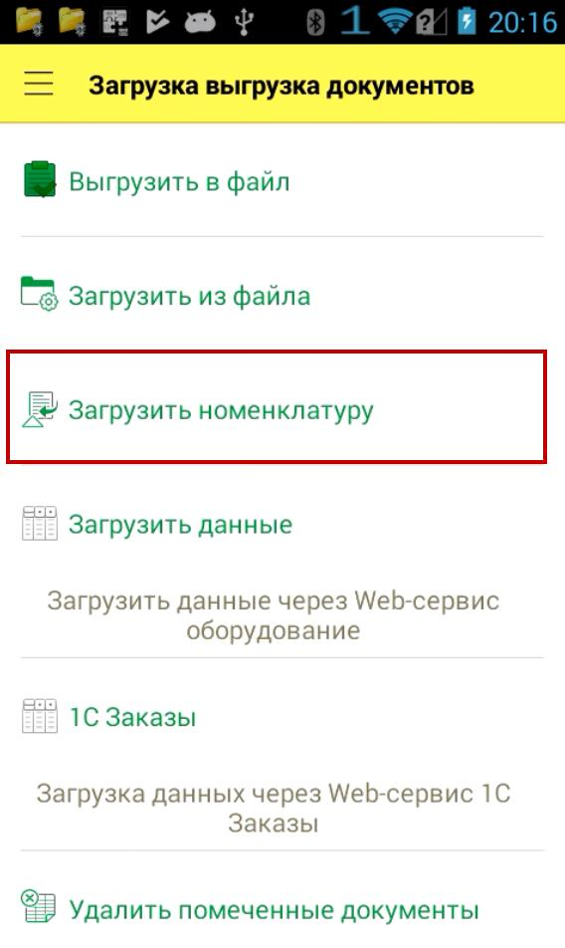

Рис. – Загрузка документа из папки обмена

Файл загрузки номенклатуры CSV
Чтобы загрузить номенклатуру из файла формата csv, необходимо в главном меню 1С «Мобильная торговля» выбрать функцию «Загрузка выгрузка документов» и нажать на «Загрузить номенклатуру», после чего из папки 1С_Exchange автоматически загрузится список номенклатуры.
В таблице 1 «Пример файла загрузки номенклатуры из файла формата *.CSV». представлен файл в виде таблицы значений, которые заполняются исходя из задач, поставленных перед пользователем.
Имя файла должно быть строго nomenklatura.csv.
Данный файл нужно разместить на устройстве в каталоге "/sdcard/1C_Exchange/nomenklatura.csv".
Идентификаторы могут быть следующими: НоменклатураИд;НоменклатураАртикул;НоменклатураНаименование;Номенклату раКод;Остаток;Штрихкод.
Описание каждого из них представлено ниже. Обязательные поля выделены желтым цветом.
Важно! Если указан НоменклатураАртикул, то в данном случае НоменклатураИд указывать не обязательно, уникальность номенклатуры будет осуществляться по Артикулу товара. Если указан НоменклатураИд, то уникальность номенклатуры будет проверяться по данному идентификатору.
Порядок следования полей в файле может быть произвольным.
<НоменклатураИд> - Идентификатор товара для которого описана данная позиция (длина 36 символов). Уникальный идентификатор 1С.
<НоменклатураАртикул> - Артикул номенклатурной позиции (25 символов). Должен быть уникальным, если не указано НоменклатураИд.
<НоменклатураНаименование> - Наименование номенклатурной позиции (150 символов).
<НоменклатураКод> - Внутренний код товара в учетной системе (11 символов). <Остаток> - Число, остаток товара.
<Штрихкод> - Штрих-код товара. Должен быть уникальным и содержать от 1 до 200 символов. Можно указать несколько штрихкодов, разделив их ‘запятой” “,”.
Таблица 1. Пример файла загрузки номенклатуры из файла формата *.CSV

НоменклатураИд; | НоменклатураАртикул; | НоменклатураНаименование; | НоменклатураКод; | Остаток; | Штрихкод
0b576077-8c95-11de-9b59-00151752d651; | Артикул 0001; | Declare" MEN CARE Гель д/душа 200 мл; | 00000000001; | 1; | 9007867004265
0b57607d-8c95-11de-9b59-00151752d651; | Артикул 0002; | Declare" SOFT CLEANSING Гель д/лица мягкий очищающий 200 мл; | 00000000002; | 2; | 9007867005019
0b57607f-8c95-11de-9b59-00151752d651; | Артикул 0003; | Declare" PURE BALANCE Гель д/умывания 200 мл; | 00000000003; | 3; | 9007867005293
0b576085-8c95-11de-9b59-00151752d651; | Артикул 0004; | Declare" SOFT CLEANSING Гель-эксфолиант экстра мягкий 100 мл; | 00000000004; | 4; | 9007867005149
0b576087-8c95-11de-9b59-00151752d651; | Артикул 0005; | Declare" MEN CARE Дезодорант д/мужчин "24-часа" 75 мл; | 00000000005; | 5; | 9007867004272

Файл загрузки номенклатуры XML
Ниже представлен пример в виде небольшого кода, в который вставляются значения исходя из информационной системы пользователя.
<?xml version="1.0" encoding="UTF-8" ?> <НСИ_Номенклатура>
<Номенклатура>
<НоменклатураИд>fa02d530-6ba0-11e3-a3a6-000c29f62f09</НоменклатураИд> <НоменклатураКод>УТ-00007641</НоменклатураКод>
<НоменклатураНаименование>Motorola сканер DS4208-SR Black USB Kit: DS4208-SR00007WR Scanner, CBA-U21-S07ZAR Shielded USB Cable</НоменклатураНаименование>
<НоменклатураАртикул>DS4208-SBZU0100ZWR</НоменклатураАртикул> <ЕдиницаИзмерения>
<ЕдиницаИзмеренияКод>796</ЕдиницаИзмеренияКод> <ЕдиницаИзмеренияНаименование>шт</ЕдиницаИзмеренияНаименование>
</ЕдиницаИзмерения> <ЗаписьШтрихкод>
<Штрихкод>2000000000664</Штрихкод> <Упаковка />
<Харктеристика /> </ЗаписьШтрихкод>
<ЗаписьШтрихкод> <Штрихкод>2000000003665</Штрихкод> <Упаковка />
<Харктеристика /> </ЗаписьШтрихкод>
</Номенклатура> </НСИ_Номенклатура>

<НоменклатураИд> - Идентификатор товара для которого описана данная позиция <НоменклатураКод> - Внутренний код товара в учетной системе. <НоменклатураНаименование> - Наименование номенклатурной позиции. <НоменклатураАртикул> - Артикул номенклатурной позиции. <ЕдиницаИзмеренияКод> - Регламентированный код единицы измерения. <ЕдиницаИзмеренияНаименование> - Наименование единицы измерения. <УпаковкаИд> - Идентификационный номер упаковки. <УпаковкаНаименование> - Наименование упаковки.
<УпаковкаКоэффициент> - Внутренний коэффициент пересчета упаковки (вложенность товара)
<Харктеристика> - Характеристика номенклатурной позиции, выгружается из учетной системы.
<ЗаписьШтрихкод> - Тег записи описания штрихкода.
<Штрихкод> - Штрих-код товара. Должен быть уникальным и содержать от 1 до 200 символов.

Формат загрузки/выгрузки документа XML

В 1С: «Мобильная торговля» есть возможность загрузки выгрузки документа xml, при этом загрузка/выгрузка именно того документа, который необходим пользователю.
Чтобы загрузить номенклатуру из файла формата xml, необходимо в главном меню 1С «Мобильная торговля» выбрать функцию «Загрузка выгрузка документов» (Рис.) и нажать на «Загрузить документ из файла», после чего необходимо выбрать путь к документу и выбрать сам документ (Рис.).

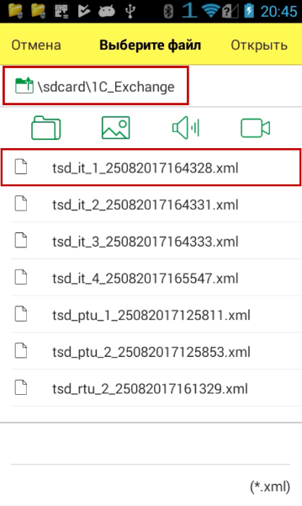
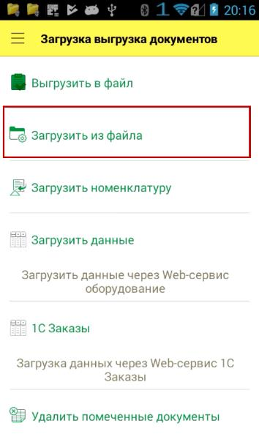

Рис. Выбор меню для загрузки из файла Рис. Выбор документа для загрузки
Ниже представлен в виде кода, в который вставляются значения исходя из потребностей пользователя.
В имени поля <ДокументИмя> вставляется значение исходя из того, где требуется
появление нового документа. Если вставить значение
<ДокументИмя>ПоступлениеТоваровУслуг</ДокументИмя>, то документ появится в функции «Поступление товаров», если изменить значение на <ДокументИмя>РеализацияТоваровУслуг</ДокументИмя>, то документ появится в функции «Отгрузка товаров».
?xml version="1.0" encoding="UTF-8"?> <Документ>
<ДокументИд>a19ad068-57ba-11e6-9502-1cb72ceede1c</ДокументИд> <ДокументИмя>ПоступлениеТоваровУслуг</ДокументИмя> <ДокументНомер>ТДЦУ-ТД0025</ДокументНомер> <ДокументДата>01.08.2016 10:54:13</ДокументДата>
</Склад>
<Товары>
<Товар>
Штрихкод>4690432004866</Штрихкод> <Номенклатура>
<НоменклатураИд>cbcf4968-55bc-11d9-848a-00112f43529a</НоменклатураИд> <НоменклатураКод>000000008</НоменклатураКод>
<НоменклатураНаименование>Скобы "Комус"</НоменклатураНаименование> <НоменклатураАртикул>Арт-7777</НоменклатураАртикул>

<ЕдиницаИзмерения> <ЕдиницаИзмеренияКод>796</ЕдиницаИзмеренияКод>
<ЕдиницаИзмеренияНаименование>шт</ЕдиницаИзмеренияНаименование> </ЕдиницаИзмерения>
</Номенклатура> <Упаковка>
<УпаковкаИд>d30c1061-4444-11e6-861c-1cb72ceede1c</УпаковкаИд> <УпаковкаНаименование>шт</УпаковкаНаименование> <УпаковкаКоэффициент>1</УпаковкаКоэффициент>
</Упаковка> <Серия/> <Харктеристика/>
<КоличествоПлан>5</КоличествоПлан> <КоличествоФакт>0</КоличествоФакт>
</Товар> </Товары>
</Документ>

<ДокументИд> - Идентификационный номер документа. Должен быть уникальным для каждого выгруженного документа.
<ДокументИмя> - Наименование выполняемой операции в учетной системе. <ДокументНомер> - Наименование внутреннего номера документа.
<ДокументДата> -Число, месяц, год в формате чч.мм.гггг и время создания документа. <СкладИд> -Идентификационный номер склада.
<СкладНаименование> - Наименование склада в учетной системе.

<Штрихкод> - Штрих-код товара. Должен быть уникальным и содержать от 1 до 200 символов.
Если штрих-код является весовым, то выполняется преобразование:
// Формат весового штрихкода: 2 + П + ЧЧЧЧЧ + BBBBB + K
// П - Префикс весового товара (2или 1)
// ЧЧЧЧЧ - Код весового товара
// BBBBB - Вес
// К - Контрольное число
Тип весового штрих-кода на этикетке должен быть EAN-13, а при выгрузке из информационной базы должен иметь следующий вид : 2 символа префикса (21 или 22), 5 символов кода товара.
<НоменклатураИд> - Идентификатор товара для которого описана данная позиция <НоменклатураКод> - Внутренний код товара в учетной системе. <НоменклатураНаименование> - Наименование номенклатурной позиции. <НоменклатураАртикул> - Артикул номенклатурной позиции. <ЕдиницаИзмеренияКод> - Регламентированный код единицы измерения. <ЕдиницаИзмеренияНаименование> - Наименование единицы измерения. <УпаковкаИд> - Идентификационный номер упаковки. <УпаковкаНаименование> - Наименование упаковки.
<УпаковкаКоэффициент> - Внутренний коэффициент пересчета упаковки (вложенность товара)
<Серия> - Серийный номер номенклатурной позиции.
<Харктеристика> -Характеристика номенклатурной позиции, выгружается из учетной системы.
<КоличествоПлан> - Плановое количество в позиции. Свойство заполняется при выгрузке документа из учетной системы, чтобы ограничить объем товара данного типа, с котором оперирует пользователь в документе.
<КоличествоФакт> - Фактическое количество товара в позиции. Показывает какое реальное количество товара задействовано пользователем.

7. ПОДКЛЮЧЕНИЕ ОБОРУДОВАНИЯ

7.1. Подключение Bluetooth сканера штрихкода
Для подключения Bluetooth сканера в первую очередь необходимо включить
Bluetooth на мобильном устройстве и подключить к нему Bluetooth сканер штрихкода (Рис).
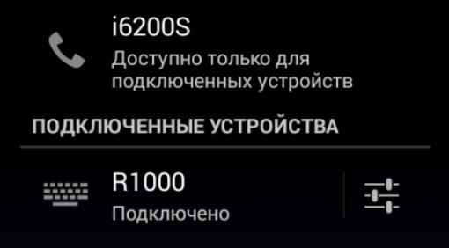

Рис.- Подключение bluetooth сканера штрихкодов

Далее в «1С:Мобильная торговля» войти в меню настроек и выбрать пункт «BT сканер», нажать на кнопку «Адрес сканера» (рис. 6.2) и выбрать адрес сканера штрихкода (рис. 6.3), после чего произойдет подключение сканера и он будет готов к работе.
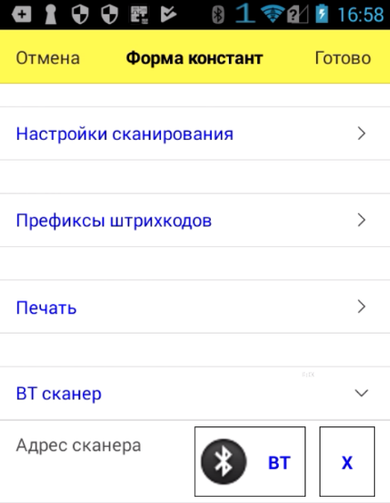

Рис. - Подключение Bluetooth принтера сканера штрихкодов в «1С: Мобильная торговля»

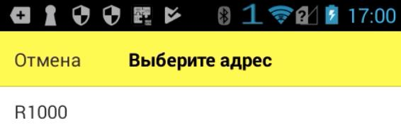

Рис.- Выбор адресата принтера

7.2. Подключение портативного принтера печати этикеток
Для подключения принтера этикеток необходимо включить Bluetooth на мобильном устройстве и подключить к нему портативный принтер печати этикеток (Рис.).
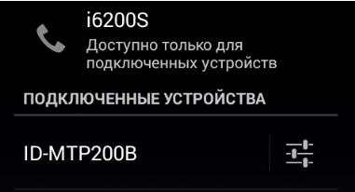

Рис. - Подключение принтера печати этикеток

Далее в «1С: Мобильная торговля» войти в меню настроек и выбрать пункт «Печать», указать тип принтера, адрес принтера, и настроить ширину и высоту этикетки (Рис).
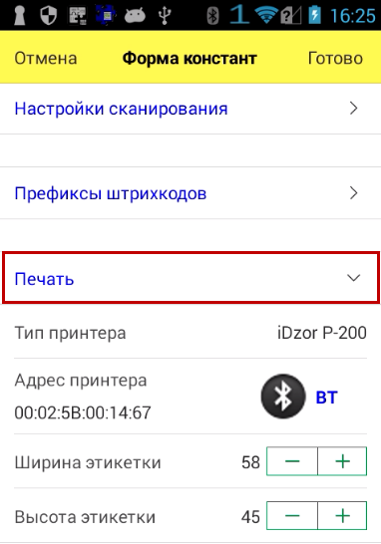

Рис. - Подготовка к печати этикеток

